中国法律思想史2017年年会综述

2017年4月22日，由上海立信会计金融学院法学院承办的中国法律思想史专业委员会2017年年会在上海成功举行。会议吸引了来自全国各地的中国法律思想史学者，以及相关领域的专家，他们以“中国传统法研究中的新材料、新方法和新观念”为主题，进行了深入的研讨。

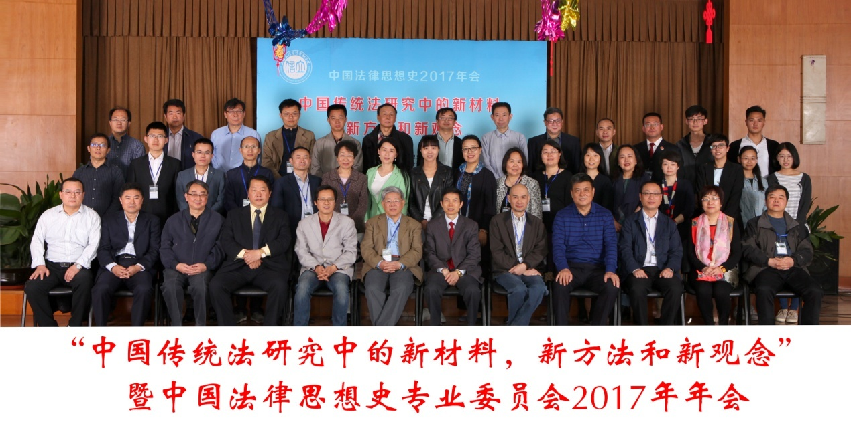

会议首先举行了简短的开幕式，分别由法学院院长龙英锋和何勤华老师进行了致辞，欢迎来自全国各地的学者、专家莅临会议，并预祝会议成功举行。

会议第一阶段发言，由王旭主持，陈金钊老师点评。

武树臣老师就“古文字研究方法在古代法律文化研究中的应用”进行了介绍。武老师认为，研究先秦文化大概运用的方法有三种：第一是用比较可靠的传世文献。传世文献非常重要，但是由于时代久远，很多文献我们今天都不一定读懂了。举几个例子，比如《礼记》有“被发文身”、“雕题交趾”，还有“酒食者所以合欢也”。《周易》也有“需于酒食”，“需”即最早的“儒”字。《酒诰》有禁“群饮”，商鞅变法，禁“父子同穹庐卧”，秦律禁“沽酒”，禁“赘婿”“假父”，等等，其文化意义已经不那么清楚了。其实“酒”和远古婚姻风俗有关，西周初禁群饮，秦律禁沽酒，禁赘婿，都可能与婚姻制度的变革有关。这些内容我们仅从文献本身已经很难窥其原貌了。其次是地下出土的材料。考古发掘，也非常重要，这些材料是第一手的，十分珍贵。但它也带有有一定的孤立性和或然性。第三是古文字。我们的象形文字虽经多次变异但仍具有相对稳定性，几千年一直传下来，特别是其中的一些典型的古文字，它们像化石一样隐藏着许多远古的信息。我们今天挖掘这些信息，就是为往圣继绝学，就是和古人对话。在中国法史领域，古文字研究起步得比较晚。在研究方法上大体而言有两种:一种是从语言文字使用的环境习惯来界定文字本身的含义，另一种基本是从某一个单字出发，用古文献、出土资料、传说史料等加以阐释，即文字讨原、文字考古的方法。两种方法不可偏废。在古文字研究这方面，我没有经过专门训练，不过我非常喜欢。对我影响比较大的有两位学者。第一位是四川的周清泉先生。他写了《文字考古》一、二、三册，200多万字。他的书有个副标题——“对中国古代神话巫术文化与原始意识的解读”。第二是闻一多先生。闻一多先生是最早运用古代艺术作品包括雕塑和绘画来研究远古文化的学者之一。

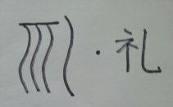

下面讲一个字，这是“礼”字。左边是而且的“而”，“而”是什么呢，“而”就是战争时割敌人头皮，用绳子串起来，祭祀祖先神，邀功请赏。即后来耐刑的“耐”。按照周清泉先生研究，殷商民族包括东夷民族，男孩八岁，“披发文身”，剃头发，然后在额上纹一个符号，应是氏族的图腾。这就是“雕题。”后来殷人被周人打败，文身符号就成了奴隶的象征。“耐”字把甲骨文的“墨”、《吕刑》的“黥”和秦律的刑罚给联系起来了。殷人八岁行成童礼，半大小子了，不能再跟母亲一个房子睡觉了。女子十四岁行笄礼同时文乳，男子二十岁再行成人礼，纹胸。这些禁忌都包含着杜绝母亲和儿子、父亲和女儿、兄弟和姐妹之间的性行为的文化含义，即易传所谓“文明以止。”“止”是履行、禁止。这就是我们最早的法律：同姓不婚。下面这个图片很可贵，这是新石器时代出土的一个陶器的图案，头上纹了一个符号，非常可贵。

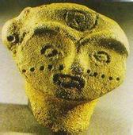

大汶口龙山文化陶器的“礼”字写成这样，其外形可能是祭祀的礼器“豆”。里面的个圆圈是什么？李学勤先生认为是玉。下面“豐”字里面这个三横一竖的横又是什么？你可以把它看成一根木棍或绳索，穿了三块玉。这个圆圈和玉就是“琮”。琮是射箭的工具，用来保护手指，减少摩擦。“礼”字和玉文化有关。玉琮过去可能是动物的骨头，以后出现骨琮，山东省博物馆收藏有骨琮。最后用玉做成，表示战利品，它具有神性。良渚文化的玉琮上面的图案可能是发明弓箭的东夷人的形象，它突出了眼睛，为什么有突出的眼睛？因为射箭准不准，全靠眼睛了。

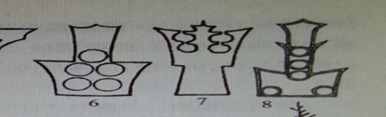

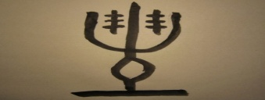

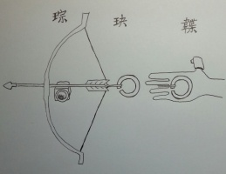

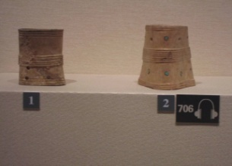

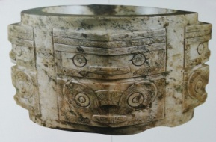

我们再说说酒文化，如果说玉文化和我们公权力有关的话，酒文化就和我们的婚姻家庭有关。玉代表物质生活资料的生产，酒代表人类自身的再生产。酒为什么和家庭有关？甲骨文里有这样一个字，左边是男人，东夷人看到生人来了有个姿势，表示我手里没有武器，我欢迎你。正面看是个“大”字，侧面看就是“亻”。右边这个字就是女字，席地而坐，在母系社会，女人是坐下来就不出门了。以后生了女孩子就留下来，男孩子成年以后嫁出去，结果是什么？就是“四海之内皆兄弟”。下面这个就是我们喝酒的“酒”，即“卣”。酒是远古社会男女谈恋爱时候的媒介，因此《礼记》里面有“酒食者所以合欢也”。“儒”的最早职能可能是管理婚姻习俗。古人的语言很文雅、很含蓄。“仁”字和易经的“易”字的含义是相通的。我们古人喝酒是拿一个酒提子，从酒坛子里边舀出来倒在你的酒杯里，叫做“斟酌”。古人男女在合欢的时候是你带着你家酿的酒，我带着我家的酒，互相品尝喝。即今天结婚喝交杯酒盖源于此。

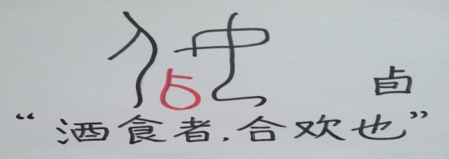

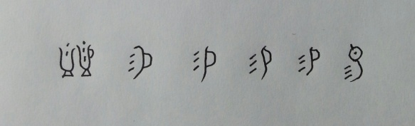

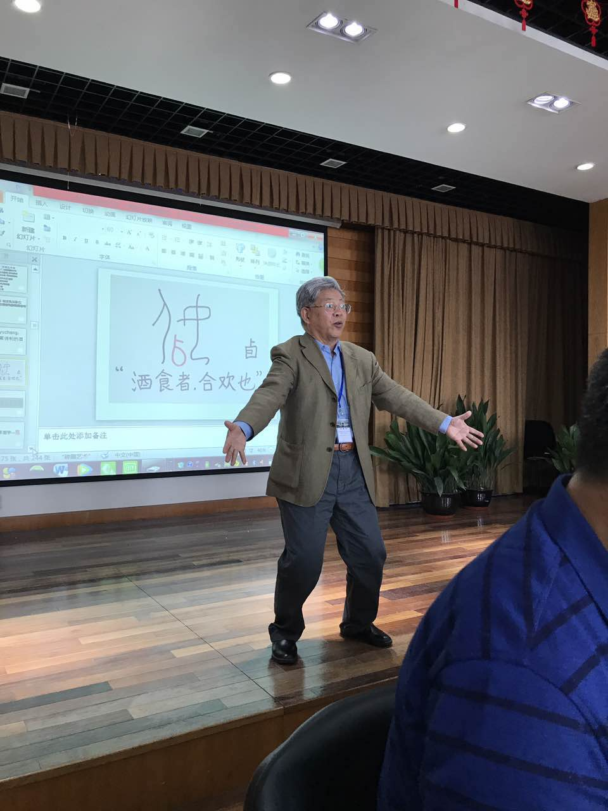

甲骨文有没有从人从二的“仁”字，尚未有定论。但甲骨文中有几个“仁”字的原形字，其中有个“化”字，表示“交趾”、“交胫”、“交股”，即二人“抵足而眠”，隐喻婚媾。你看看伏羲女娲交媾图，就明白什么是“交趾”了。“化”其实就是后来的“仁”字。“二”是重文符号。“仁”一开始是风俗习惯，后来变成行为规范，最后成为思想意识。从《论语》看孔子思想的演变，开始是崇拜周礼，后来是复兴东夷的仁。与“化”字有关的还有“囮”字，闻一多先生专门研究过这个字。该字的前身盖即口中有隹，表示鸟笼中有鸟。这是古人生产的一种方式。春天来了，弄一个鸟笼子抓一个母鸟，把这个母鸟拴在鸟笼里边，然后学母鸟的叫声。公鸟来了，来一个抓一个，这是一种生产方式，就是“诱”。古人还发现了人类自己也有这样的规律，于是就有了古老的婚姻习俗。把14岁以上的小女孩都集中起来，打扮得漂漂亮亮，去招徕四方的小伙子。于是就有了“囮”字，即后来的“诱”字。“囮”表示男女相诱于亳社。“讹”表现在生产领域，就是鹿媒、象媒、鱼媒，以雌诱雄。这是一种生产方式。这是母鹿，猎人把它当作鹿媒，“呦呦鹿鸣，”就把公鹿吸引过来了。

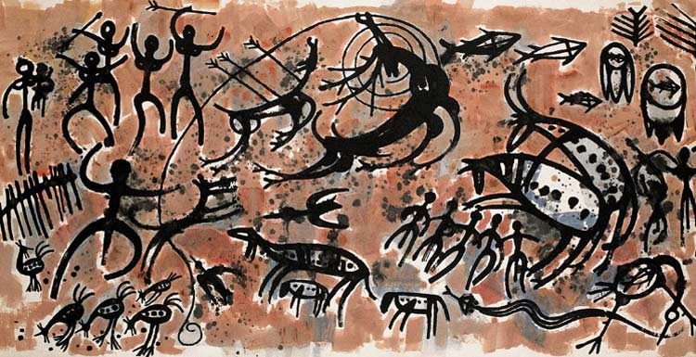

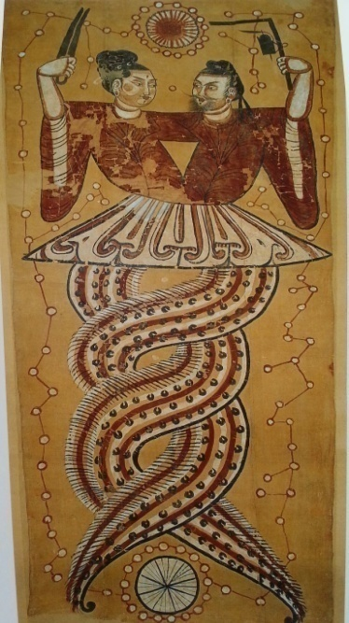

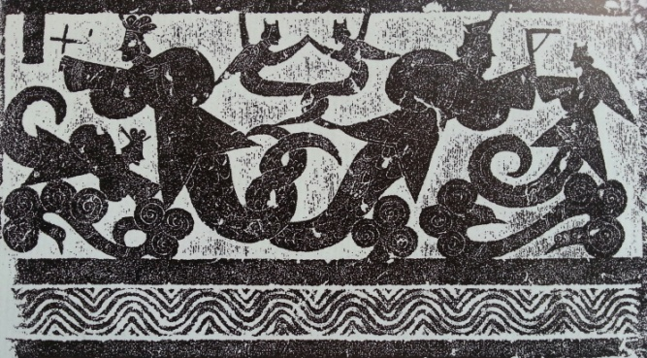

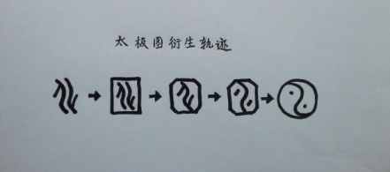

从“囮”字出发甚至可以猜测太极图的起源。学界一般都认为宋代的时候才有了太极图。其实这个太极图源于“囮”这个字，两个人抵足而眠，男女相诱于亳社。闻一多先生书里的图案，左边是伏羲，右边是女娲，男女交尾。他们一人拿着一个规，一人拿着一个矩。是我们最古老的规矩，是告诉大家，你们想结婚的就像我们一样，要符合规矩，就是看看你的纹胸符号，看看女孩的纹乳符号，看是不是同一个祖先，不是你们就可以结婚，这是最早的规矩，即同姓不婚。

我们古人，我们的文化为什么是带有浓重的人文精神，是因为通过人、通过男女之间的这种规律，来总结出了一种命题，即阴阳，并用阴阳来分析发现社会和宇宙的规律。人间的法律就来自这样的规律。于是我们看到日月星辰，日月星辰的这种运行规律和男女之间的这个规律是一样的。我们古代的人文精神是从人类生活本身为出发点的。

以上是个人学习的一点体会，想说明古文字对于研究中国法的原生形态具有重要作用。

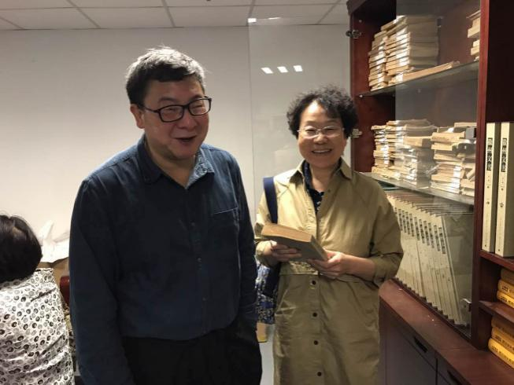

王兰萍老师根据会议的主题，结合自己的编辑工作，谈了如何了解传统法、中国法律发展演进的道路，遵循传统法应具有的法文化的自信。她认为传统法从时间上来讲，历数千年，有不同的时代和特定的历史时期，从今天的眼光来看，不可避免要有今天的价值选择、今天的实用性，这都是法史研究不可避免的主观性。我们要用这种方法回顾传统法的合理与正当，理解古人和前人留下的信息，并在此基础上学术研究要坚守本来、吸收外来、面向未来的中国当代法文化的导向。王老师选择清末民国这个时间段，讲三个问题：一是从商务印书馆近十年出版的近代法律文献来谈新材料；第二从通史到部门法来谈新方法；第三是从中国法律的近代化和历史法学派来谈新观念。首先，关于新材料，区别历史学和法律史学的原因是要将研究的内容确定下来，研究法律学科独有的问题，保持学科的独立性，我们要巩固我们自己的阵地。材料是法律文献研究者的基础，繁体字限制了法律文化的传播，读繁体的竖排本的法律人非常少，旧材料忠实地记录了历史信息，但要实现传统文化传播的便捷和高效，只能实现文字的简化，因此简化字文化材料就是新材料，我们从2005年就开始了简化字横排本的工作。中国目前的学术现实是大多数人喜欢第二手材料，很多学者都参与了新材料的整理，为新材料做出了很多贡献，新材料的传播还需要我们法律人的努力；关于新方法，法史固有的研究是实证法，其中提倡两个方法。第一个是比较法的方法，比较法很多人认为是外法史学者固有的方法，中国法史学者的研究方法也应用比较法，可以追求法律文明的共同性。第二个是法律文化的方法，可以在新的领域有所突破，比如法律考古；最后关于新观念，王老师的感受是中国当代和近代的链接，涉及到中国法律的体系和历史的延续性，因此法史文化的继承很重要。历史法学观念的当代审视，历史法学强调法律和道德的两分。法律的继承和中国传统文化中优秀的东西还有弘扬法治、坚持法治的成分，对于反法治的观念有很强的针对性。

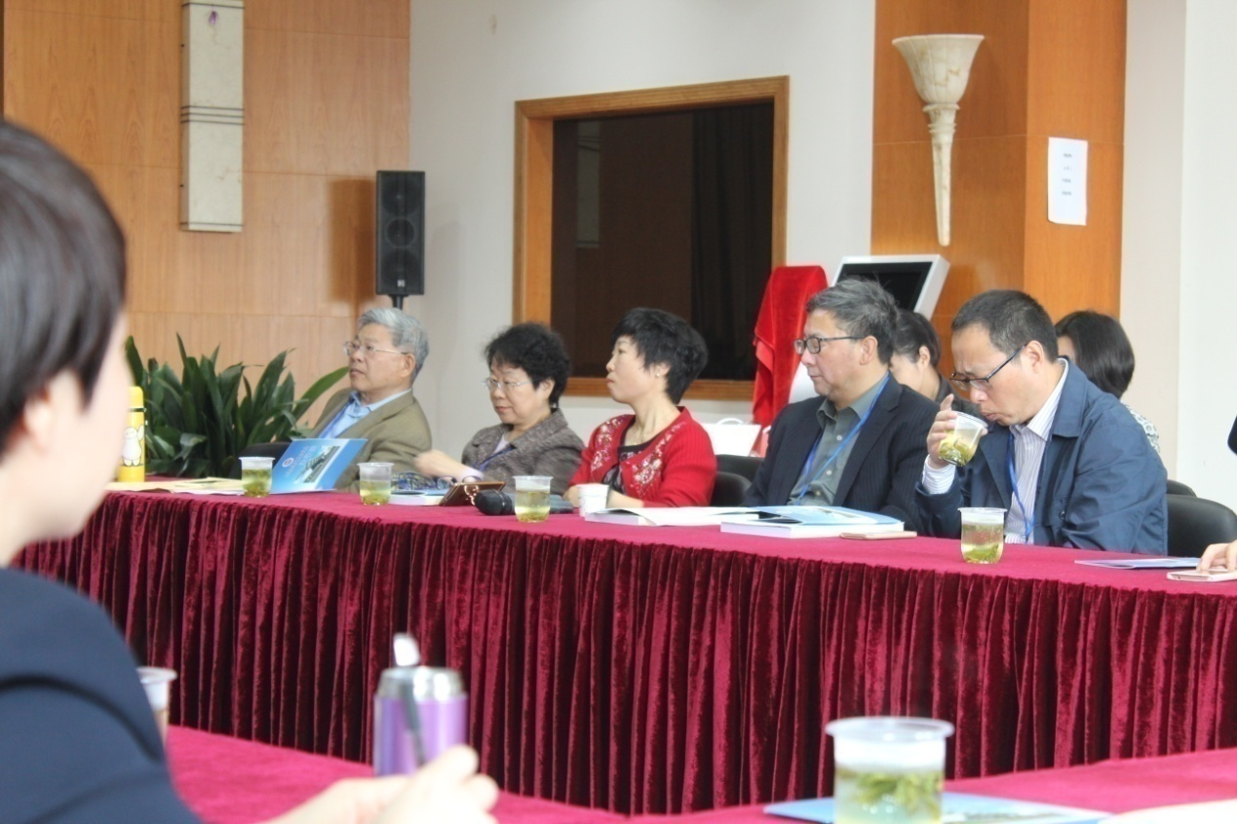

宋小明老师介绍了会计史学家郭道扬先生的研究工作，认为郭道扬老师的研究经历最显著的特点是大量的收集第一手资料，尽管用新材料开始被人质疑甚至受到攻击，但是这种方法是可取的，郭老师的研究工作最后也获得了很大的成功。因此，宋老师要强调的是，做学问要“读万卷书，行万里路”。我们要走出去，行万里路，很多东西在实际中会有全新的发现。另外，做学术要走向前沿，可以让我们的研究更加有锋芒。最后，作为史学研究同样要走向国际，我们不要害羞，不要不好意思，不要担心自己的口语问题。新材料给我们的虽然不是很系统很完整的东西，但会带给我们很多新的有启发的点，因此对于法史的研究，新材料、新的观念和方法是非常重要的。

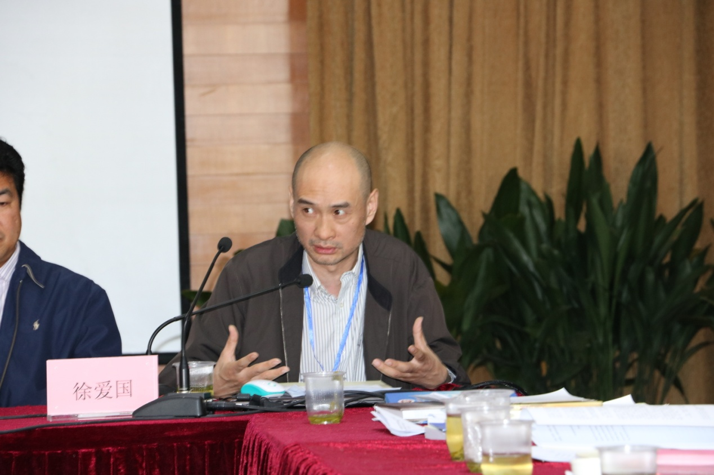

徐爱国：第一，中国法律制度史的兴亡和法律思想史的没落的特点还是存在的。不管是中国法制史开年会的时候基本是300多人，最少都要200多人，但是思想史年会相对比较差点，当然外国法律思想史也是一样。外国法制史那边也是动不动就好几百号人，还要提前买票占座，西方法制思想史也是在惨淡经营，每年也是几十个人。从人气、规格、级别上来看制度史这几年还是比较兴旺发达的，反过来看，思想史是显得比较没落、寂寞或者落寞些。

第二，就思想史内部的话，中国法制思想史与西方法制思想史都面临着困境，困境的特点还不太一样。中国法律思想史在老一辈先生张国华、饶鑫贤老师的时候，比制度史风光的多，后来两位老先生有两位弟子武老师跟李老师，至少法律思想史还是比较风光的。再往后面走的话，从人员上来讲，还是从学术成果上来讲，是越来越少了，大量中国史的文章都集中在制度史，而思想史的文章非常的少，精品就越来越少。大量的研究基本上还在先秦部分，然后一下跳到民国时期或者清末民国时期，中间的一大段思想史几乎没有展开。原因在于：要么是研究者功力不够，要么是中国思想史本身是比较单一的。这样说合不合适，我们有时候在进行中西比较的话，这个形成比较大的一个反差。另外一个困境是涉及到研究中国问题永远是一个波浪形的，过了一段时间后那就会重新开始，直到现在很多公共知识分子探讨中国的话题实际在100年前大家都谈到过。今天谈到的很多自由、民主、法治问题实际上在梁启超时代说的都差不多，还不一定比梁启超说的漂亮。那么这样的情况就是给人的感觉是，中国法律思想史永远都是在生跟死之间，一切都从头开始。那么，从这个角度来讲，和西方法律思想史有很大差异，西方思想史的话，它是不断的在深入下去，在前人的基础上不断地提升，不断地深入，就使得西方思想史比中国思想史来说要深入的多、丰富的多。

第三，中西方法律思想史比较的可能性。思想史本身是超越时空的，空间上的差异性大于时间上的差异性。思想史超越具体时空进行中西方的比较，还是有可能性的。早期的西方学者研究过中国法律传统的问题，从孟德斯鸠开始也好，到后来的马克思、韦伯也好，乃至海德格尔等，很多西方法哲学家实际上将中国的问题纳入到他们的比较法学或社会法学视野当中。以西方人的视角来看待中国问题，还是有一些研究的成果的。下一步如何去做，能不能再更深入或者更哲学的意味上去研究这个问题值得探讨。武老师谈到的两个问题，一个是文字学的研究方式，想到中国的象形文字或者东方的象形文字和西方的拼音文字有很大的差异性，中国从象形文字中可以发掘它文字本身代表的意蕴是什么，它是能够探讨出来的。西方是拼音式的文字，从文字学去探讨古代的或者人类性的东西很难。德里达也写了文字学问题，他的文字学是基于西方拼音文字学角度来看，而武老师讲的文字学是从象形文字学的角度来看，那么之间能否勾连起来值得探讨。他们的思维方式是一样的，武老师是通过象形文字去找它原始的含义，而德里达是探讨文字的意义，可能就发生到语音上了。我说出来的跟我想的是不一样的，而跟你想出来的又不一样。而最原始的问题是你脑子当中想的问题，而不是文字的问题，文字是对你思想的一种背叛。那就是说，虽然武老师的也叫文字学，德里达的也叫文字学，但是象形文字与拼音文字的不同，所以导致了研究方式上会发生很大的差异性。武老师讲到的另一个问题，讲到酒的问题、婚姻的问题，西方实际上研究的也很多，在五六十年代探讨法哲学、人类学问题探讨的非常多，涉及到乱伦问题、妻子婚姻制度的问题、母系氏族的问题。从古希腊到中世纪到阿拉伯人再到犹太人乃至中国人，这种男女之间非常复杂的关系怎么去处理，每朝每代，越往古代走，这个性的问题，永远是主题性的问题。我看的那篇文章不仅仅是对材料的描述。文章的第二部分就探讨到了思想史，思想史上就提到了几个大的学者，首先谈到了弗洛伊德的《精神分析》。性的问题、成年的精神困惑的问题，都来源于幼时的童年的记忆，更多童年的记忆实际上就是年长者对于幼儿的一些性的刺激或者性的骚扰导致了很多他成年之后的困惑，他从这个角度去探讨乱伦的问题。马林诺夫斯基更多的从法文化的角度去探讨为了维护家族的和谐，那么必须对性的关系进行相对的法律处理。然后又谈到列维·斯特劳斯的法人类学问题，为什么要对乱伦进行禁忌？对性的约束人在什么地方？实际上是一种交换。武老师探讨的是把男孩子送出去把女孩子留下来，可能到了父系社会，女子就变成了交易对象，我本族女子要跟他交换出去之后才能够使我本身的部落和其他部落形成某种团体、某种一致性，这样维持自身的存在，所以性的关系或者婚姻关系实际上都是对他进行法律的一种约束或者对乱伦的禁忌，实际上也是为了自身团体的一种和谐，所以不同的理论会对这个现象进行不同的解释。思想史上没有错误之说，只要自己说出自己的看法，那么永远都是正确的。

陈金钊老师的点评：武老师的发言给我们很多收益，增长了见识，在方法上给我们提出了新的设想。我们可以借助其他的方法来研究中国的法律思想史，但这其中的一个问题是研究的东西很多都是被遗忘的历史，被遗忘的历史对于学科兴亡的意义大不大？就目前的情况来说，整个法学和其他的学科相比较，比如纯历史的学科、纯哲学的学科会认为法学的功底很浅，但在法学内部我们有自己的看法。我认为武老师的研究对我的启示很大，因为过去我们总说中国的法学是西方的法学在中国，但是能回击这种问题的可能就只有武老师的这种研究了。武老师的研究是比较纯正的中国法律思想史的研究。王老师作为专业的编者谈到的关于新材料、新方法的运用还是很多的。宋老师作为会计史研究的专家，谈到了自己的导师——郭道扬老师，谈到他的成功恰恰印证了主题：新的思维方式使学科走向兴旺。徐爱国教授谈到的三点都是很正确的，中国法律思想史的研究是有中国的研究，很多学科的研究没有中国。现在很多学者无论是青年学者还是老年学者，他们都不看同行的研究，其实每个人的研究都有独特的地方，他们研究西方的东西，一切从头开始，缺少了学术积淀，没有学术传承，所以我们要站在前人的肩膀上做学术研究。这是我对以上几位老师的发言做的点评，有不对的地方还请指正。

会议的第二阶段发言，由刘风景老师主持，徐爱国老师点评。

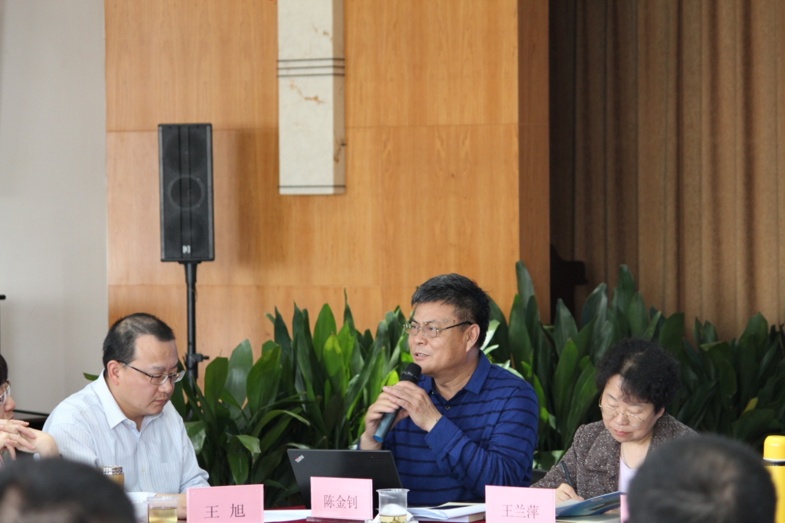

陈金钊：我刚才已经发过言了，这个主题，我觉得非常重要，新方法、新材料和新观念。我想接着刚才那个话题谈，就是说爱国教授已经预言中国法理学走向死亡的这个问题，我倒觉得呢，中国法理学走向死亡的问题，很多人认为根本就没有出现过中国法理学，没有出生怎么会有死亡。但是呢，我感觉徐爱国教授，他是在讲一种研究态度，这种研究态度叫什么呢？叫面死而生，生的意义，如果不考虑死亡，这个生的意义可能就不那么重要。我觉得现在我们关于法理学中西方的词来到中国以后，它的意义究竟是什么，它很多意义可能与传统有关系，也可能跟传统没关系。所以我今天想说一个什么问题呢？就是体系性思维。我觉得我们现在这个法理学，关于一般性的，也就是一般问题的研究，实际上都是西方传过来的，没有自身的研究。所以我们建立在法理学基础上的这一套法制管理，根本经不起传统政治道德的冲击。法律本身是一个独立性的问题，法律本身如果不独立，何来的法治，所以说要积极构建法治管理系统，需要法理学把基本问题都提高。法律的体系性，实际上是说西方的这个观念在西方的成长非常慢，因为分析性文化碎片的东西多，所以后来专门要用控制论、系统论来强化这个体系。中国文化传统的因素里面是整体的文化，要是说那个东西到了中国以后能够发挥很好的作用，但实际上我们现在对传统的那个整体性跟今天传过来的这个体系接触，我们看到中国有很多的问题，很难与现在的法律匹配。我们的思维没有在体系里面走向法系，反而走向了更多的分散，这个问题在什么地方？问题在于我们国家现在的这个认识在政治思维方式上出了问题，出了什么问题呢？就是我们过去学的辩证法，我们现在把它当成方法论。实际上我们传统思维方式的特点其实是相互支撑的，共同构成了中国法治实现不了的这种思维方式。

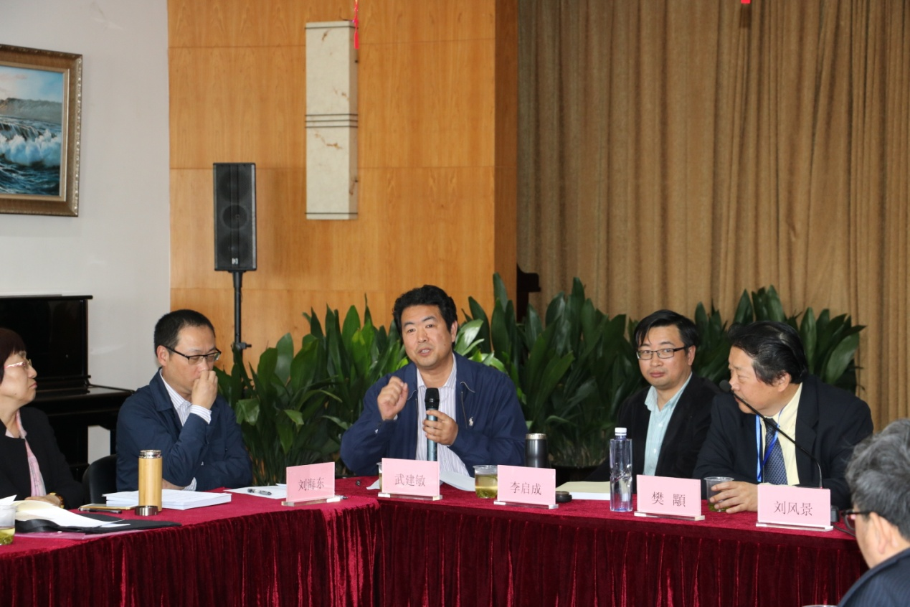

武建敏：我写了一个文章，叫《基于实践智慧的法哲学》。因为我过去一直是学哲学的，所以说哲学对我的影响应该比较大一点。我的第一个理解，就是我们去解读我们中国古典社会的法则，其实需要有一种整体性思维，刚才陈老师也讲了。整体就是比如说儒家的法学，一方面我们要看儒家和思想家们对于法本身的这样的一个认识，但是同时他一定要去把握这个儒家整个的思想体系，同时他要去把握儒家化的司法实践，只有在这样的一个整体性的质疑之下，才可能解释出我们自己的法哲学。实际上来讲这里面涉及到一个传统问题，我个人一直觉得，传统它一定是从历史上传到我们今天依然还在控制着我们的思维方式的那样一些元素，所以传统的，一定是一个鲜活的东西。第二个方面，我用的实践智慧这个概念，徐老师肯定对实践这个概念非常熟悉，这个概念其实也就是最近一些年在我们中国包括哲学界才开始着重去探讨的概念。实践智慧包括很多元素，包括恰当的判断、深思熟虑等等，古希腊之后也都包含着非常深厚的实践智慧这样一种思想。我觉得人实际上就是一个实践智慧，当然不仅仅是人这样的一个概念，而且很多东西在整体上你把它解释成为一种实践智慧，是没有问题的。实践智慧呢，当然它不会离开普遍性，我们这个法学实际上就是包含两个世界，一个是普遍事件，一个是具体事件，而实际上我们是由普遍世界去解决具体事件的，它产生了一种实践智慧的思想原理，所以我觉得这个非常重要。

我们中国有一句话，白马非马，我觉得讲得特别好，从常识判断这个角度来讲，白马非马一定是错误的。但是实际上来讲，讲的是哲学当中的一般和个别关系问题，你会看到，所以这个普遍的马它能够包含白马之马，但它不能够包含白马之白，而这个白马之白实际上就是它的个性。你应用普遍的原理去解决具体问题，实际上就必然要面临一个实践智慧的把握。在这个意义上实践智慧的法哲学，它一定不能够离开主体性的基本维度。另外一个问题是在实践智慧当中，实际上有一个思维方式的一个非常重要的价值，理论和实践它是分不开的，我个人有一种体会，我们今天经常讲理论联系实际，我个人认为这是不对的。当我们说理论联系实际的时候，实际上我们有一个前提，这个前提已经把任何实践给分开了，就是我们的思维已经陷入到二分法当中了。我觉得我们法理学永远在我们自身的传统当中，离开自己的传统其实是很难产生真正属于我们自己的法理学和法学的，我们的基点实际上一定应该是在中国，在中国的儒学及其实践当中去体现这样一种传统。

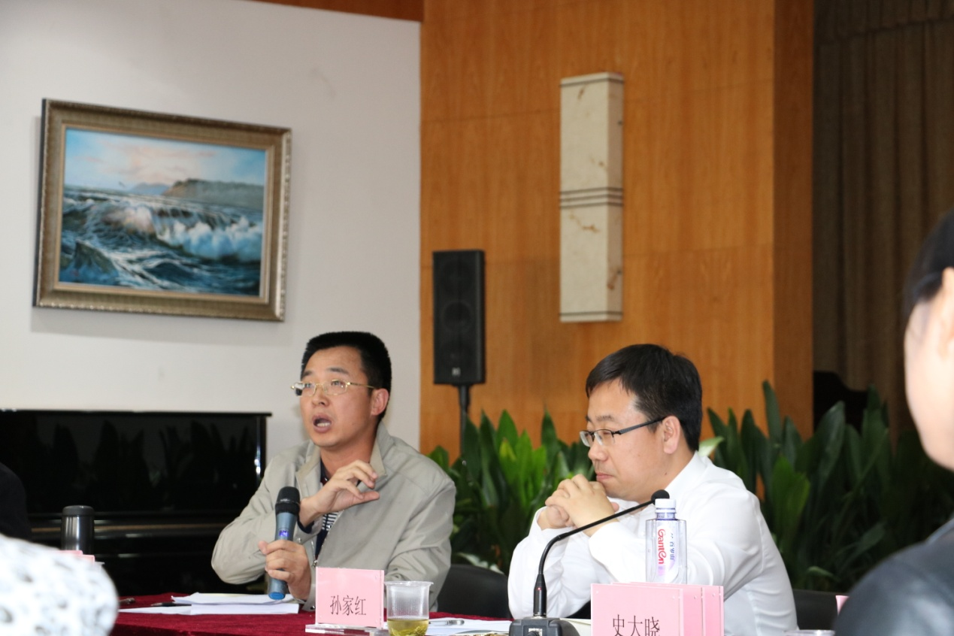

胡兴东：我为什么会写出现在这篇文章呢，主要是在读一个宋朝的吏学书当中提到一句话，叫做“义胜于服则舍服论义”。意思就是说在处理一个家庭伦理案件的时候，如果说尊长对卑幼的行为超过了所谓人与人之间一般选择的时候，就不按服制案来处理了，要转换成普通人之间的关系。这一种司法原则在后来我读了很多具体的个案的时候，发现确实是这样。也就是说，从宋朝一直到清朝的很多案件当中，只要涉及到家庭伦理案，如果父母虐待子女虐待到非礼的程度，在处理的时候，有些事就按故意杀人来处理了。我就在考虑“义”这个东西在中国古代到底是什么功能呢？它是儒家的五常之一，那它最初的功能是什么？我在文章当中，我看了一下甲骨文中最早对“义”的说法是怎么说，后来我发现一个问题，“义”的崛起在中国古代，至少可以分为几个时期，一个就是秦汉，“义”的发展是很特殊的，在中国古代国家或者说一种公共信息组织形成的个体当中就有两个关系。一个就是涉及到适应集团之间的关系，都是用礼。那么随着一个集团的增加，一直有一种区划的社会组织，也就是非亲群体之间，他是如何来解决呢？我觉得它主要是通过义字功能来解决的。我们现在还有一些困境，我觉得我们国家出了很多问题，就是家庭没有判决书。判决出来，立马就引起社会争议，没办法接受判决。我觉得这个“义”，假如我们认真把握“义”是一个部门在中国法律思想当中、制度实践当中，这个功能以后也许会解决。

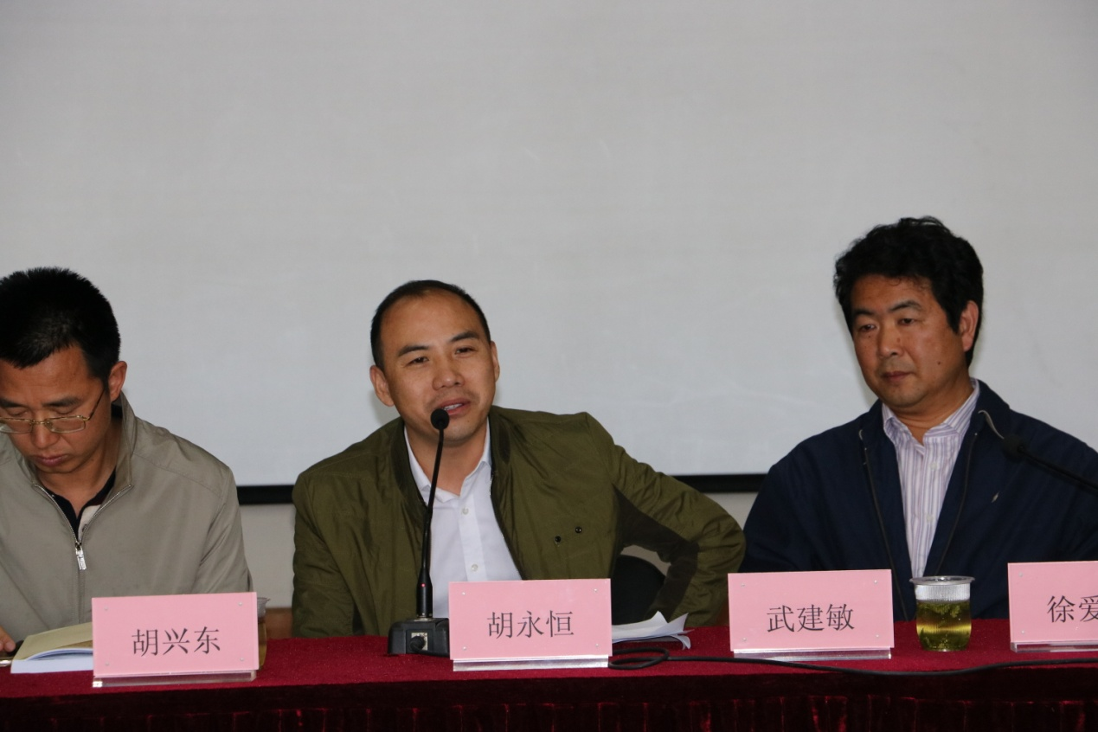

胡永恒：我是社科院近代史所的胡永恒。现在是做近代史研究的编辑，我觉得武老师的这个研究真是非常有创新性，非常有启发。我今天主要是想结合自己的工作的经验和体会跟大家聊一下法律史研究里面史料跟理论的关系问题。这个问题实际上是一直困扰着我们这些研究者的一个很重要的问题。我做编辑的时候，我心里有个愿望，希望能够多发法律史的文章，但是法律史的文章基本上还是很少，这也让我觉得有点失落。为什么法律史从事的人越来越多了，投稿也越来越多了，但发表的不多？我觉得主要是这么两个原因。就是法律史研究者投了稿件，往往在史料上面还不够过关，因为史学界特别崇尚用原始档案、一手材料去做研究。还有一个问题，我觉得就是这个专业性的问题，这些年好多学史学的人也开始做法律史，尤其是这几年大量的诉讼档案跟各地的司法文书开始纷纷的开始整理，它写出来的文章更多的是一种法律社会学，也就是说它虽然使用的司法档案，也关注的是跟法律相关的问题，但是对具有比较强的法学专业性问题，比如说这个证据的问题，比如说法律推理过程的问题，更别说一些具有法律思辨色彩的问题。史学出身的人，它对这些问题绕着走，不敢触碰，因为他们觉得自己没有能力去回答、去解释这些问题。就整个史学界来讲，我觉得有一个很大的问题，就是用常识去研究历史。学历史的人对专业了解未必深入，所以这就使得在做学问的时候用一种常识、常理去分析去论证问题。所以这样的文章出来以后虽然用了大量的史料，大量的工作，但是结论非常平庸，无奇。使得这个学科对于其他学科所能提供的知识上的营养相对来讲比较少，这也恶化了学科在整个知识体系当中的地位。这是我们当前史学研究面临的一个困局，这还得靠研究者本人针对性地去解决问题。

徐爱国老师的点评：四位发言人形成比较鲜明的两相对照，前两个我感觉是哲学家探讨问题，后两个更多的是从法学来探讨问题，所以特点不太一样。共同特点都说中国的法律思想的传统是讲求这个整体性跟积极性，然后任何一个孤立的资源也好，考古材料也好，应该把它纳入到整个思想体系当中，才能找出它真实的含义。

中学与西学永远会存在这样的冲突，会存在于各个科学研究的各个领域。最近一段时间跟医学院联系的比较多，那么医学界里面探讨的问题同样如此。中医和西医永远是死敌，所遵循的思维方式实际上跟法学院探讨的中国思想史和西方思想的差异性是非常的近似。武老师提出的问题还是比较明确，就是这个法律的问题，他提出中国目前的辩证法更多的是从方法论来看的。

从陈金钊老师的研究成果来讲，由于时间问题谈的不多，辩证法、辩证问题是哪个意义上的辩证法，没有展开去说。那么这个意义上来讲的话，哪怕纳入到西方的思想语境的话来看的话，辩证法的含义也特别多，所以不同时代的话辩证法的内容也不太一样。因为陈金钊老师这段时间是专门研究修辞学了。从这个意义上来讲的话，我们辩证法以及近代现代的辩证法的差异性是非常大的。马克思的辩证法又不一样，更多的讲究的整体性、运动、规律。今天我们当作是一种意识形态也好，这样的一种方法论来讲，用的比较多。那么如何来处理这个问题，实际上是一个非常艰辛的问题。从终结的意义上来讲，这个问题是不是有问题，是不是有答案的问题，我们能不能搞清楚，还可以值得进一步的去探讨。如果我们从颠覆的意义上来讲的话，每个人可能说这个词的时候含义不一样，所以这个问题我们有机会的时候再向陈金钊教授请教他的辩证法究竟是什么。

后面武老师讲的把儒家的问题和实践智慧的概念结合起来。可能中国传统哲学是缺乏这种纯粹的理论贡献，实践理性的问题是特别的多，告诉你很多实际做人的道理，这个思想层面上升的话，上升到实际的理性比较多，真正的上升到纯粹理性的东西就少了。拿西方式的这种实践理性来研究中国的法律思想，当然有它比较容易进入的一个进步。能不能说中国哲学或者中国法律思想上升到柏拉图亚里士多德那么一个系统性的纯粹的形而上学的问题方面，那么我觉得是中国法律思想将来可能的一种方向。我们横向比较柏拉图、亚里士多德和中国的孔子跟孟子，实际上读他们的书的感觉完全不一样。中国的问题可能是比较亲切，跟我们的生活紧密地联系在一起，更多地体现了某种实践性的问题。读柏拉图的书，那你读的不是凡人的书，读的是神仙的书，差异就是在哲学意味上的抽象的层次不太一样。

对胡兴东老师想法。刚才谈的问题是非常专业化的问题。关于家族伦理关系淡化及整个陌生人社会的形成，从宋代开始之后，原先的那些家庭的伦理关系如何变成一个普通人的关系，然后又保留了中国传统的家族文化的一个特点，他就用“义”这个词来解释，用这种扩大的解释来解释一些超越家庭关系的带有很浓厚家庭伦理关系的问题怎么来处理，他这个观点还是非常的鲜明。他也谈到这个对现代案例如何用它的“义”来处理这样的问题，提出了一个比较直接的客观的方式与方法。在人类的古代，社会问题面临的问题跟今天实际上是一样的，我们研究中国史的人永远都强调和中国的法律文化更多的是家庭关系，君臣的关系跟家庭关系构成了中国法律史的这个两个核心所在关系。大家都认为西方社会是一个一夫一妻制的社会，中国是一妻多妾制的社会，实际上并不是。在西方社会当中，实行的一夫一妻制就古希腊和罗马，其他的民族在西方都实行的是一夫多妻制。大量的民族实际上都是一夫多妻的制度。我们说犹太人实际上是一样，是后来的发展之后才形成了一夫一妻制。

胡永恒老师的讲话，他在近代史研究工作了八年。同一个课堂上的学生，一个法律史的学生和一个法学院的学生，和历史系的学生的思维方式是完全不一样的。法学文章拿到历史当中经常是被枪毙掉，反过来说历史的人拿到法学当中来，我们会看到毛病。历史是考求它的真实性，涉及到了一个史料与文化的关系，或者是自然与人为的关系，因为法律本身就是一个人为事物。你既然要从历史的领域进入到法学的领域，就必须要知道基于这些材料我应该做什么我不能做什么。我们从整个世界学术的角度来看，究竟什么是法律史的话，我们可能会认为中国史学类的东西真的是那么正确吗？我们可以还原历史吗？他真实的含义是什么？也许永远都是无法提供真实的，因为历史是不可以被揭示出来的。所以既然已经发生过了，已经失去了，已经死掉了，你想使他复活，它本身是活不了的，是武树臣教授让它活过来了。既然经过了武树臣教授的这种解释之后，他就不可能是原本的历史。历史学家去追求历史永远都是一个空想，是不可以实现的。既然你所认定的那种信念有问题的话，我们为什么还要跟着你跑呢？不好意思和对历史提出了一些意见。

第三阶段发言由刘海东老师主持，武建敏老师点评。

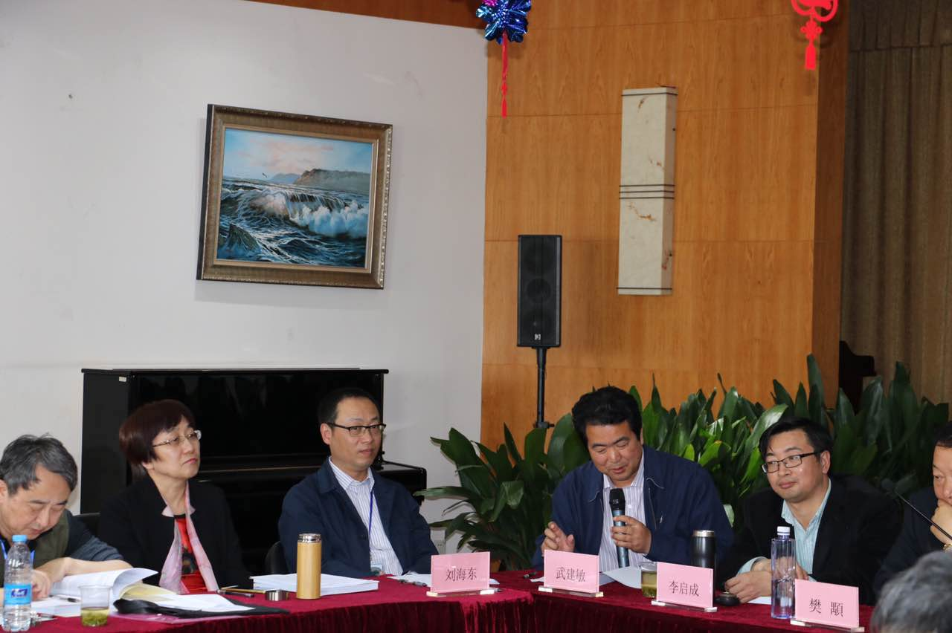

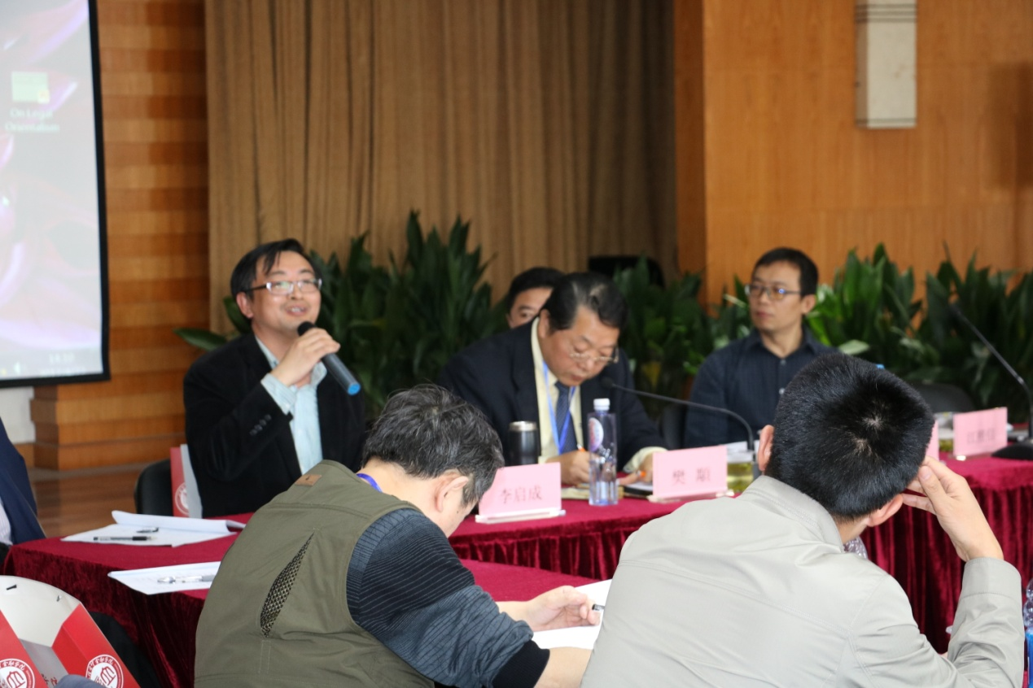

李启成：我的发言是以对李贵连老师的书评为基础的。第一，中国古代法制几千年演变的过程，一个核心的宗旨，就是两个字，治吏。关于思想史的研究一定要有一个一以贯之的宗旨作为指导，作为具体思想去考察。关于这个宗旨，对于其重要性，没有宗旨，就没有头绪，如同张骞去西域没有地图，增加很多疑惑。宗旨，在传统法思想里能找到根据，主要有两方面，韩非子说“君子自立不自悯”，因为韩非子是法家，法家主要追求效率，主要任务以为君子出谋划策的角色出现，帮君主巩固权势。因为韩非子很高效，所以历代君主都在悄悄用，皇帝教育自己的孩子都让其好好读读韩非子，但是不会公开，因为其师父奉儒家。韩非子没有提出一个高远的理想，把老百姓作为工具，导致其缺陷性很大。一直到明末清初，王夫之提出“严以自律，宽以养民”，作为治理的核心目标，他把“严以自律，宽以养民”认为目标是宽以养民，把法家赋予儒家的养民说，赋予了生命。韩非子没有看到秦汉大一统之后法家运用的实际情况，王夫之也没有看到近现代以来的社会大转型，所以还有探讨的必要。第二个问题，李老师这本书揭示了法制的类型，分别是封建时期，主要是西周时期的贵族法制、民主法制，其背后的历史观，是社会转型说，有两次社会转型，比较有争议的是贵族法制和民主法制的提法，如果和民主宪政划等号，可能有一些质疑的地方，提出这个命题，主要是从功能这个角度提出这个命题，而且是三大法治里一以贯之的。贵族法制在理智的情况下也是有利的，贵族后来变成了官僚，到今天变成了人民，用孙中山的话来说是要用职权来治权，这是我简单概述的三大类型。第三点我想简单说一下，关于运用于思想领域，我自己举个例子，是这些年来我一直比较关注的问题。我们传统看法是把罪的范围扩大，皇帝要自立，最好的方法是确定刑罚，杖八十就是杖八十，绝不会杖六十到一百，一定是具体的，不能抽象，一旦抽象就违反了罪刑均衡，所以我们中国古代的罚例一定是非常具体化，具体化的程度与君主专制的程度成正比例。所以有外国人说不发达，我认为不要这么认为，没有发现问题的所在，进行分析，主要解决量刑的问题。举个例子，女婿和岳母发生的奸情，在中国古代一定是有罪的，但不知道处罚到什么程度合适，一个人和岳母发生奸情，就应该是一个人和他的姨母姨妈发生奸情的处罚。第四，法学研究的创新问题，就是概念化，李老师提出了三种类型的概念化，对于我这样的年轻人，概念化是我们学术追求的终极目标，是把他条理化系统化进行妥当处置的工具，概念化要多读基本材料，经典书籍，需要思考才能提出来，如果非要提，可能只是自己结论的另一种表达。

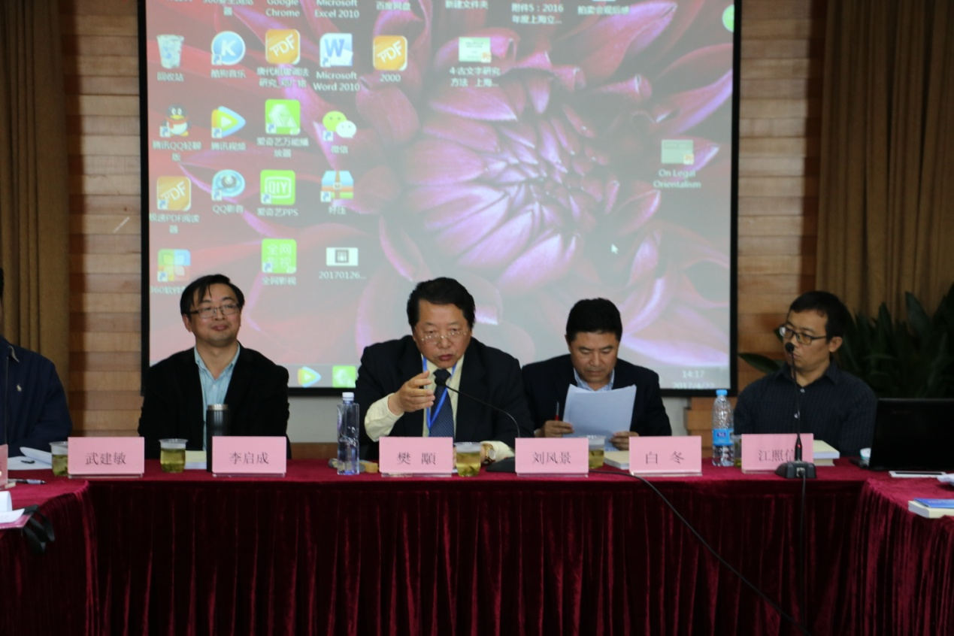

樊顒：我来自于实践，做律师，在实务中了解到辱母杀人案，还有上海的杀妻案。在这些案子中我们发现法律在情与法中出现了问题，上海的杀妻案被告是自首，推翻自己的供述三次，案发时间都不确定，媒体和警方讲的是去年10月18日被害，时间不确定。因为自首，很可能是死缓，被害人家属不接受，情与法产生了问题。我作为人大代表与政协常委，尤其是与文化界的会议中，我多次问什么是文化，文化局长都回答说我们管各种娱乐场所。我觉得我们对文化理解有误。从西周来看，文化是以人文化之，破句有以人，文化之；有以人文，化之，读法不一样，理解更是失之毫厘差之千里。我倾向于以人文，化之。人文是什么？人文的固化，人文的制度化，书面化，从铸鼎到法律。法制史先秦到现在25个朝代，每个朝代都有自己的特性。文化浓缩一下有两句话，一句是价值，价值的分三层，一个是统治阶级的价值，一个是被统治阶级的价值，一个是社会普遍大众的价值。第二点是秩序，现在没有秩序观，现在缺少秩序，没有秩序的价值观是不完全的。法律的价值观是正义，法律的秩序观是公平。什么是辩护？并不是维护当事人的利益，护是保护法律的正义，辩只能是针对法律的公平，什么都不讲，律师就只是夸夸其谈，刑法从大义灭亲逐步改进，于欢案最高院提出与老百姓的价值观相吻合，刑法在回归，法理与判决结合更紧密，不能搞乱价值观。法家提出社会底线的观点，儒家提倡道德仁义礼法，是一个人应该做应该会的事情，这是两条平行线，我认为儒与法互相影响。第三，京剧文化我认为是错误的，我反对将介质文化，京剧是载体不是文化。最后，我结论一句，当今社会价值过于功利化碎片化，要把法律更加系统化程序化。

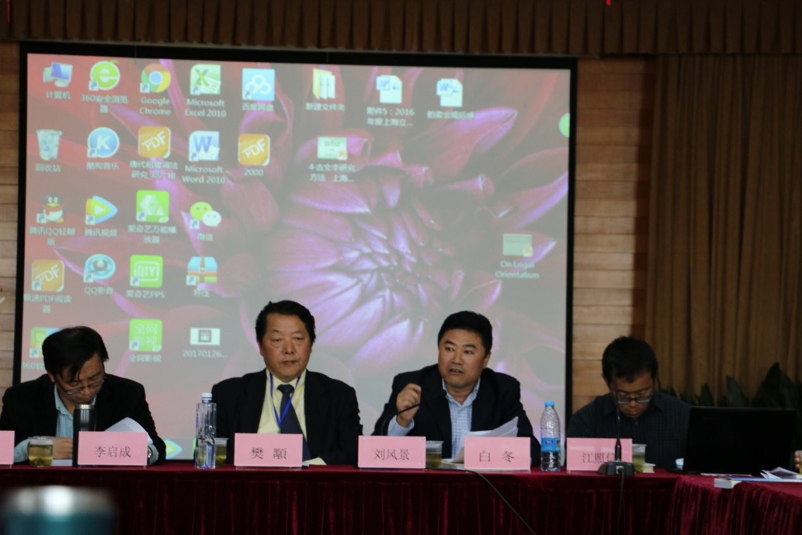

刘风景：我是研究法理学，但法制史很重要，通过历史追踪源头。自己看文章很重要一点是看脚注，看他对材料的使用。我曾经试图通过人民日报对法治文章进行综合了解，发现1952年有司法改革，现在很多做法都源于此。史学很重视事物的开端，开端即本质。我自己整理后发现了当时中央的政策、社论、各地做法，也有很多有趣案例。比如一女子被折磨案件掀起高潮，最后改判死刑。通过这次研究素材的整理，我发现整理法制史素材很重要。新理念也很重要，史学的名言是，一段材料说一段话。法理学是先有理念再去使用材料。法史的材料非常繁多复杂，如何系统化整理使用需要考虑。我考虑编写中国法院简史，这个过程，我认为理念与材料要结合使用。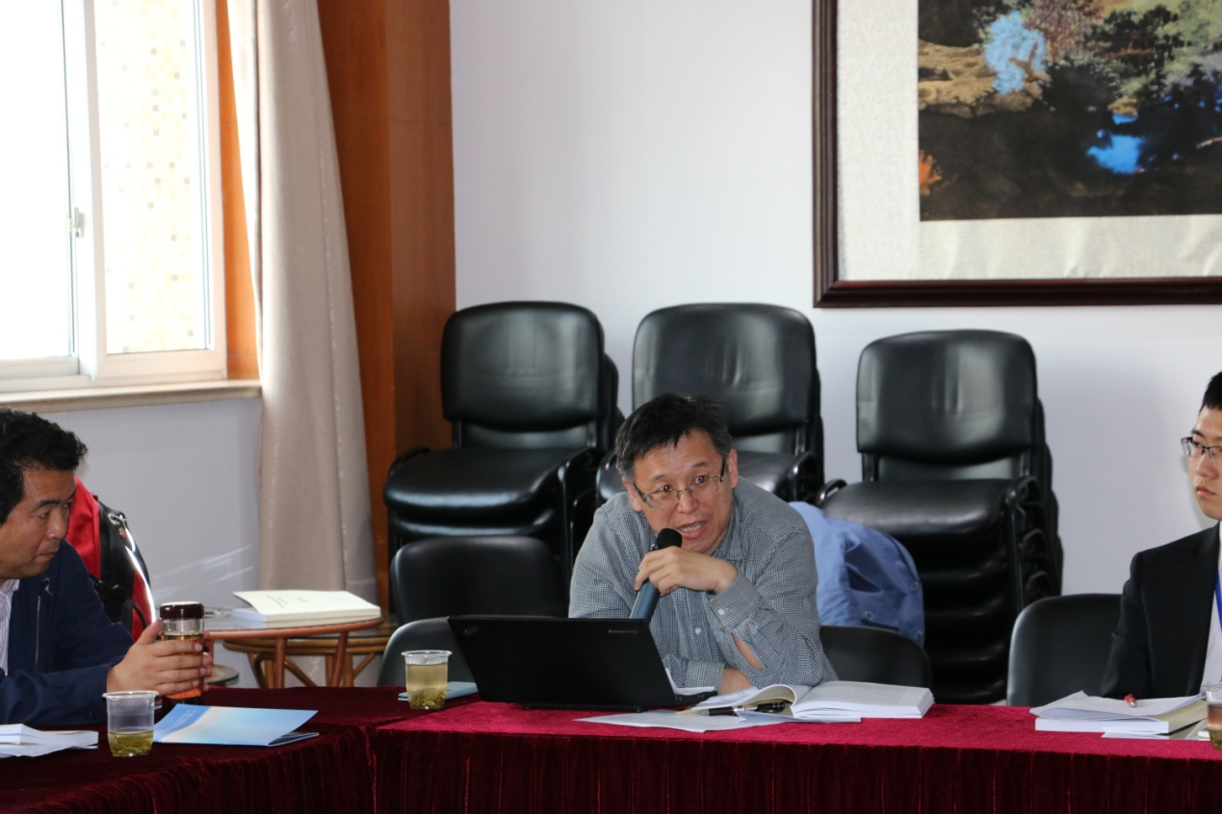

白冬：我是刑事诉讼法专业，对法制史有兴趣。法制史是中国文化的源头。樊顒律师的讲话我感觉很精辟。源头融入我们的血脉。我今天的主题是法治文化自信。我的预设是法治文化不自信。法治的核心观念是国家与个人的关系，我国没有相关文章阐明这一问题，西方对这一问题相对比较明确，英国洛克与法国卢梭虽然政见不同，但是都认为法制建立于契约关系。我们要搞清楚这一基础。国民到个人，提法的改变由孙中山提出，孙中山认为是宪政代名词，与西方不同。西方强调思想与意识的自由，我们强调个人的独立。49年以后，个人变为人民，与敌人相对，我们强调了意识形态。现在在宪法中提到公民，从人民到公民是一个转变。三个关键词，人权、中国梦、法治国家。关于人权，西方解释多样，文化也是如此，人权的理解要基于中国社会，恩格斯提出，人权问题是内政问题。关于中西文化，人权对应的是人本，我不赞同。人本是天地人中的概念，我们国家相对于人权应该是人道。虽有区别也有相近。应该说，概念都在改变，我们提出民权，这与人权不同，我们提出这些是为了救国存亡，孙中山提出西方人权是一盘散沙，新中国建立政权时没提人权、民权，提出自由。今天这些概念还在演变之中，如何演变是解决法治文化自信的关键。

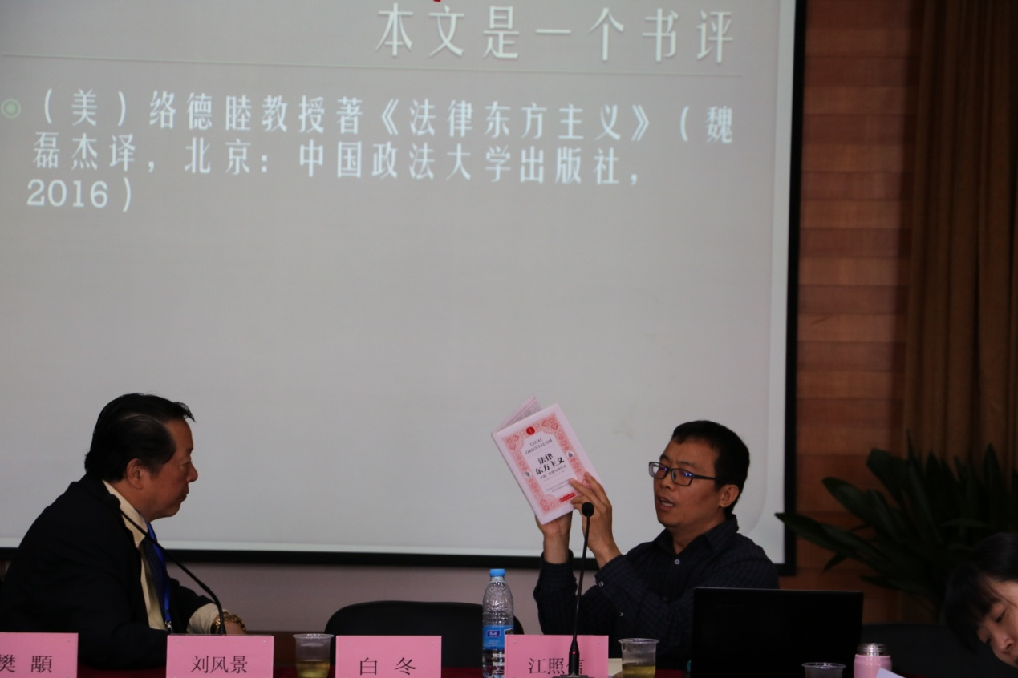

江照信：武老师好，各位老师好！今天报告一个书评，一本是法律东方主义，一本是法律秩序，两本书都讲到一个无法的状态。无法在中国是一个坏东西，而在西方是一个好事，两本书2016都位于法律十佳书籍，我们要思考的是为什么同一个概念在中美是截然不同的评价。书的开端其核心观念是中国的法律失去了一个主体性。这篇文章其实是个文集，Tom Ginsburg将这篇文章视为东方法律主义衰弱的特征，西方学者现在重新反思中国法律的面貌，2014年美国一学者提出无法状态，对于中国可能是一件好事。总体来讲，这是一种好东西，解决了某种问题。该书的其余部分也值得讨论，法律秩序化超越东西方。20世纪以来很多话语都存在自我殖民化，民国以来存在法律民族主义，存在强对话状态。很多以前的学者对中国很有风度，其次才开始选择东西方的问题。第三、第四部分，东方主义如果放眼全局，放在非洲、中东等地，大家会有不同理解。东方主义其实也强调了西方中心主义，西方在让步对东方的权力，如何定义东方主义，在中东地区，西方引来强烈反弹。在非洲拉丁美洲他们仅仅用西方经济学视角来解决南北对立的问题，非洲、拉丁美洲同样面临法律被丑化的局面。最后一个核心问题是，中国无法状态的三种理解。西方一直认为中国处于无法状态，经过30年改革以后，中国吸收了西方法律的一些方面后，中国反而认为自己处于一种无法状态。为什么？涉及对法律的理解问题。无法状态的定位存在重新思考与理解，如何界定要重新思考，如何反思，中国学者需要研究，这是一种思路。我介绍了一些基本观念与需要商榷的地方，大家有兴趣可以观看一下。欢迎交流！

武建敏老师的点评：各位老师发言都很精彩，对我很有启发。启成教授讲法治进程中核心宗旨界定这一问题，我觉得很有道理。三种法律类型我觉得对历史文本的判定属于个人看法，我个人提示一个文献，1938年有文章讨论过法治的类型，包括三种：法家的法治，诸葛亮的法治，民主的法治。诸葛亮法治以儒家为背景。该篇小短文提出法治类型学的思考。对概念的使用，我较赞同。亚里士多德提出法治认为，一是好的法律，二是有人遵守。这是法治的一般概念。现代性法治在进步为新的一种法治。樊老师的发言从实践角度提出很多想法，比如情与法的关系，中国一直看重情，如何突破情与法需要考虑。人文的关系蕴含法理，最后就是法理、哲学问题。法理学蕴含于复杂案件。正义与公平不同，正义是普遍的，公平是具体的。刘老师谈到历史的支撑作用，史论结合。法理学就是法律思想史。材料与理念结合很重要。解读材料会有很多结果，历史发展中存在偶然性，这是一种有机结合。白老师认为要有中国法律文化的自信，国家与个人的关系问题包含于其中。资本主义的影响居多。德国哲学家认为自由也是责任，自律。国家的个体需要国家责任感。江老师的书评很丰富，无法状态在中西方地位不同，我认为是好东西，为什么没有很好地运行，是人的问题。法就是实践智慧。

第四阶段发言由李启成老师主持，杜文忠老师点评。

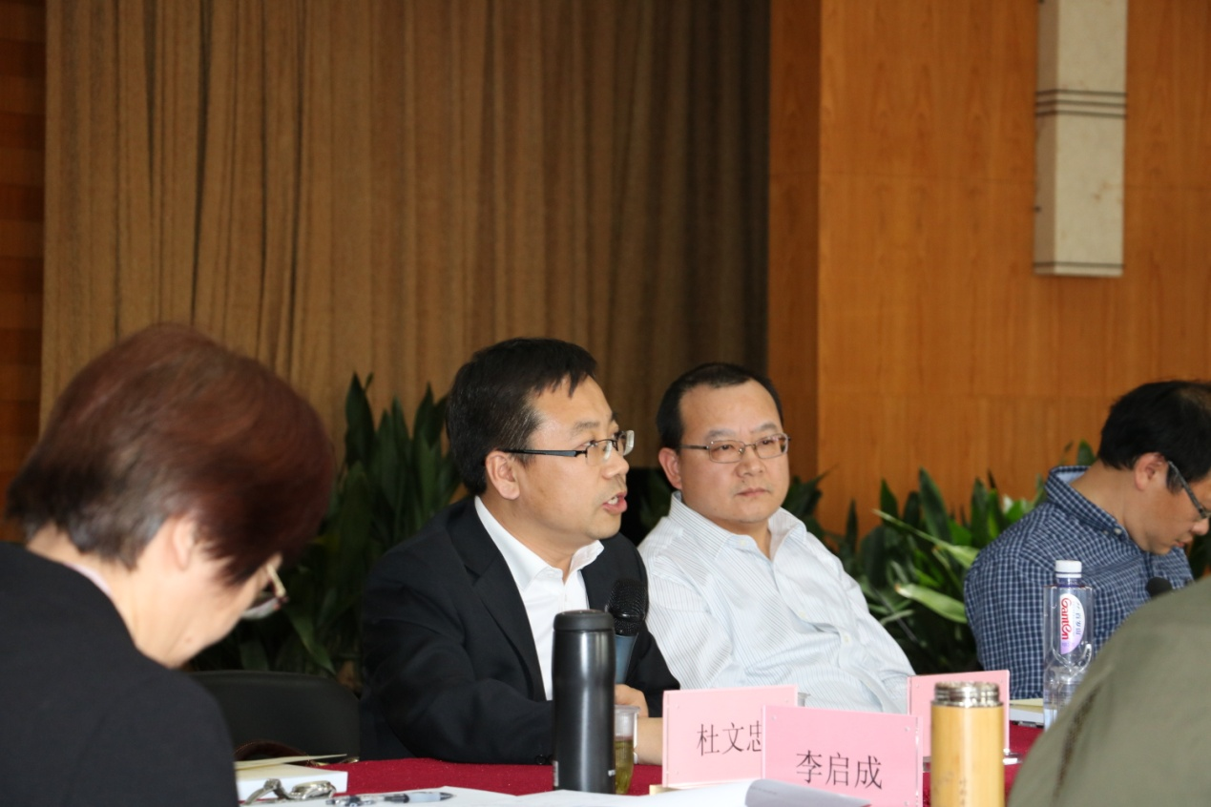

孙家红：在学术研究中，为什么越来越多的学者喜欢把一些简单问题复杂化，并自以为得计，这个其实是我们怎么改进我们写作的方法和研究的方法的问题，我觉着是值得我们去今天认真反思的。关于这个新的观念方面，我觉得现在最多的，我也特别相信，就是说我们要用批判性思维，不仅是对我们的这种法律现代化要有批判的思维，对于我们传统的法律也要有一种批判的角度来考虑。尤其对于传统法律这部分，我觉得恰恰要反思近代以来的我们对传统文化的全面否定。对于传统法律的这样一种过多的、有点泼脏水的这样一种做法，应该值得去反思。还有刚才照信所讲的，随着美国学者或者欧洲的学者对于我们法律文化研究，他们的著作也很清楚，这些反思包括刚刚举的例子，其实他们的思想就是东方专制的那种一脉相承而来的，但是他可能没有清醒的认识。西方学者所谓的西方，它也不是一个完全抽象的统一概念，我们也要区分美国、欧洲的学者，和法国、德国学者还有很多研究的这种角度和研究方法的不同。他们通过对中国历史具体的扎实的史料，得出一些结论，是很令人信服的。但是美国的学界从90年代以来很多学者，包括年轻的，其实更多的都是从创造一个概念出发，一个概念出发之后，再自圆其说来找它的相关的史料，这其实是值得我们去警惕的一种风气。所以我们在介绍和引进西方学者的成果时，也是需要用一般思维去批判。

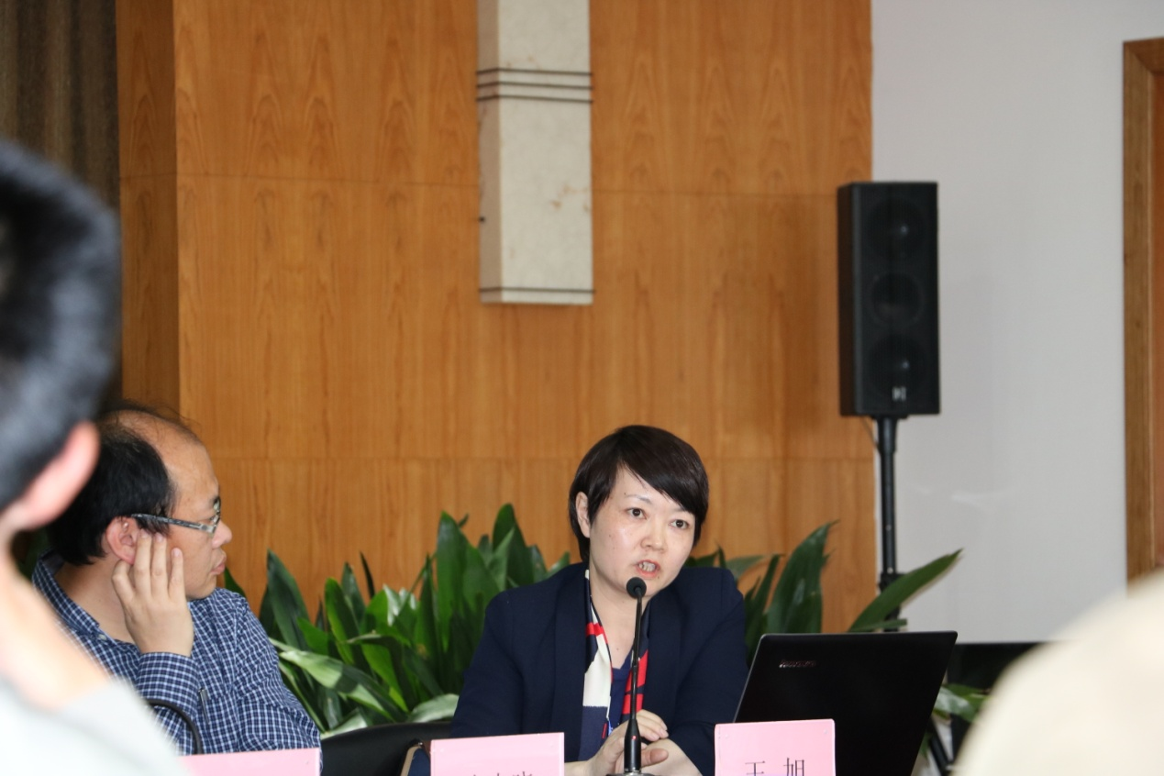

陈敏：我这个研究是以简牍学为背景的。简牍学和我们的史学，包括经济史、会计史、法律史都结合得很紧。我国现在出土的整个的简牍的总量大概是30多万，湖南的这个简牍出数量是比较大的。我总结了一下湖南的简牍的特征，有四个方面，第一是数量最多，几乎占到总量的百分之60以上，也就是2/3的简牍都是在湖南。第二，它的年代是最全的。简牍大家都很熟悉，它是纸张出现以前的文字载体。战国时期、秦代、汉代、三国两晋，这个所有年代的简牍在湖南都有出土，而且保存得也非常好。所以第三是保存得很好。第四是湖南出版界的出版速度也比较快。我今天讲马楼简牍。走马楼简牍是1996年出土的，一共105000枚。现在保存在长沙简牍博物馆。它已经出版了。我今天要讲的这个“莂”，实际上是一种契约。莂的数量很大，大概有2141枚，2000多是契约。全部都是租税的契约，就是土地征税的契约，所以我们对它的研究可以把它作为一种契约文书，也作为一种会计的一个凭证来看。有学者认为它是我们古代最早最完整的一个经济券书，这是这个经济的一个契约。大家可以看到画的圈标注的，是因为这个莂上面都有一些横条，其实那个横条是一个同字的一部分。因此有学者认为这个实际上就是合同的由来。其次，我们现在的专家认为它是一个土地契约凭证和会计凭证的二者合一这样一个性质。这个就是很典型的一个，它是2000多枚里面的其中的一枚。我们可以看到它的作为土地租赁契约的要素，它有租赁者的身份地址，租期内支付方式，税率等全部在这上面，很全的一个统计。另外就是我有一篇文章是今年发表的，跟我们法学界有关系。有一枚简记载了一个三国时期的贪污案，可能对我们法制史的研究有参考价值。期待各位专家能够去解读，做出一个新的研究和发现。

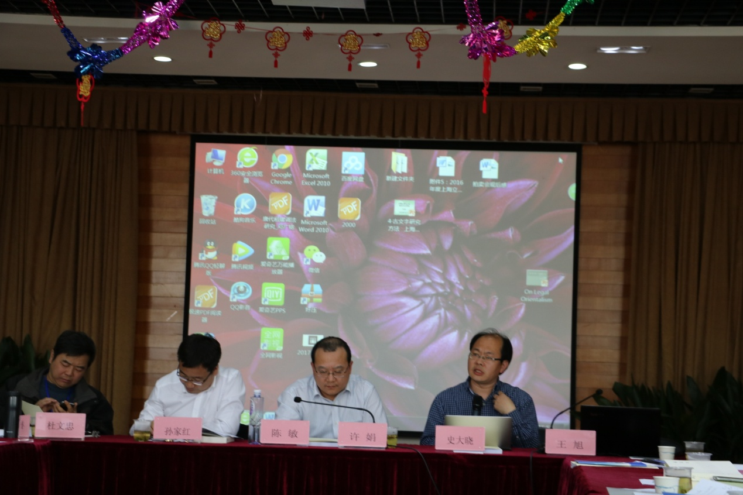

史大晓：很多中法史的材料，其实有一个面向，就是面向过去。很多人可能花了很大的精力试图去忙过去，原原本本的给我们展现出来，这类似于兰克学派的做法。在面向过去的背后，还是有一些基本的框架。我感觉我们的这个框架基本上还是现在西方的国家观或西方的法律观。用这种东西去切割我们传统中国的材料的时候，可能就会说这个那个的国家观和法律关系的意愿被体现出来了。我觉得中国和西方，其实在很多的方面差距比较大，太远了。我也相信这种差异并不代表着某种高下之别。另外一个，我也感觉到，西方的这个社会其实它也在变，或者说西方的社会也从来没有达到过我们这边想象中的那样一种现代的国家和法律观基础上的国家，其实它们一直也在朝着这方面努力。比如说那个民法典，就我们国家还在红红火火地制定。所以，我在想，我们不要简单地用现代国家这样一种国家观或者这种法律关系去解决传统，或许我们就是针对中国的现状做出自己的选择。

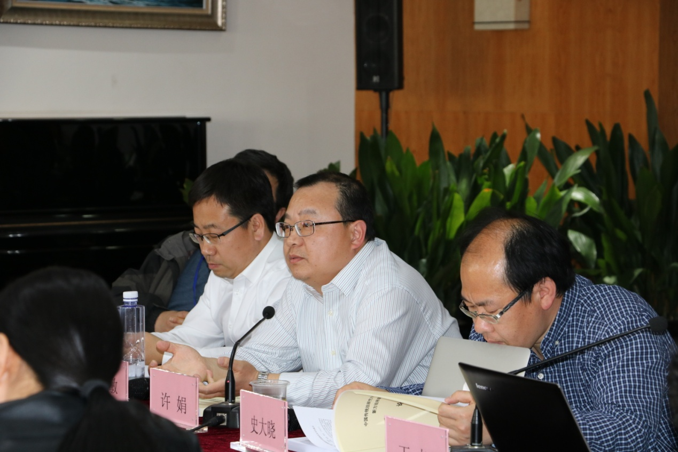

王旭：从上世纪初敦煌文书被发现的100多年以来，我国西北地区不断有汉唐已降时期的古文书——包括简牍与纸质文书——被持续的发现与发掘。古文书除了由汉文书写之外，还包括回鹘、藏、于阗、粟特、龟兹、西夏、蒙古、佉卢、希伯来等文字书写，内容则除大量的宗教抄经外，既有官文书又有私文书，涉及到世俗生活的方方面面。这些文书的发现与发掘是我国，也是世界文化与学术事业的大事情，从文书被发现伊始就吸引了大批中外学人的注意力，成为几代学者孜孜以求的学术追梦目标，毕竟从艰难的文字释读到文书分类、综合，要理清头绪绝非一人之力也非一时之功。百余年的文书研究为解开我国西域史、中亚史，乃至世界交通史中存在的诸多谜团提供了扎实的素材基础，对它们的研究逐渐形成了专业化程度相对较高的跨专业综合性学科，如敦煌学、简牍学等。在诸多古文书中，古契约文书无疑是重要的遗存之一，它们是昔日丝路交易的文明化石，忠实地记录了发生在我国西北及中亚地区汉唐年间延续千余年的交易活动，对它们的研读可以激活太多制度性、精神性和生活性的记忆。首先，丝绸之路古契约在规则方面是高度相通的。多数人在阅读丝路古契约时的第一反应往往是，契约之间怎么如此相似。这种相似不仅体现在同一文字书写的契约之间，还体现在同一时代不同文字书写的契约之间。尽管经过仔细观察，也可以发现不同时期的契约之间存在着些许差异，但是就每个时代而言，契约有着相像的面孔，好像有一个共同的范本作为抄写的对象。有西方学者认为，不同文字契约之间的相似，是由于不同文字契约之间进行了直接翻译造成的。我们认为这种可能性是存在的，但更可能是由于汉唐时期西域地区契约规则相通带来的后果。其次，丝绸之路古契约蕴涵的精神是相通。当下的中国，对契约精神的呼吁是急切的，但什么是契约精神，多数人却不甚了了。对这一充满人文张力的概念，的确不容易准确地进行界定。一般地讲，我们习惯将现代西方契约制度中的精神性原则拿来做他山之石，砥砺我们民族的契约精神，比如拿主体平等、意思自治、诚实信用等原则来进行对位思考。实事求是地讲，在丝路古契约的发展长河中，我们可以找到符合上述原则的契约文本。比如吐鲁番契约中有“二主先和后券”的平等自愿表述，敦煌契约中有“官有政法，民从私契”的意思自治表述，以及贯串丝路古契约的“恐人无信，故勒私契”之类的信用声明。从价值陈述看，丝路古契约是中国传统契约发展史上蕴含契约精神最丰富的时期，前无古本，后无续文。最后，丝路古契约反映出的是先民们生活上的无声融合。阅读丝路古契约，我们能够深入地了解千余年前发生在我国西北和中亚地区生动的交易活动。如果将发掘或发现的丝路古契约按照空间铺展开来，可以看到一幅东起长安，西止伊朗以远，时间跨度累积层叠达千年的、活泼的交易画卷。在画卷中我们可以看到现场感十足的各种缔约活动：“若有谁借官员或外来使节的力量要赎买的话，就让他付这个奴隶的双倍（价钱）来赎取。让赎买者丢脸，秀赛大师不丢脸”、“上部落百姓安环清为突田债负，不办输纳”、“民有私要，要行二主，沽各半”、“此契约由破沙Suham监理，并且当着全体杰谢居民的面。此一人Kharsali的卖主：Iskhali；保人：Irgali”、“鼠年冬，王乔乔买央绛长当悉诺和苏典之妹名诺当为妻，此买卖婚姻，任何时候勿争议，勿反悔”等等。丝路古契约和其他西域古文书一起，证明了在较长的时段内，先民们的交易曾经拥有着稳定的契约结构。今天，我国正在与“一带一路”沿线国家沿着历史的脉络，再叙中西交往的故事。虽然从交通条件到商贸内容，以及商道精神，都已非自然经济条件下的古丝绸之路可比。但是，沿线各国的经济、贸易、文化以及社会的各种交往却不能离开共同遵守的规则。当然，也不能缺失诚信，只有相互信任，规则才有力量。更不能将“一带一路”事业简单地理解为经贸往来，古丝绸之路的故事告诉我们，驼铃声除了传递着商贸的信息，更多的是亲人的回归。规则相通，信用相通，生活相通，这些都是丝路古契约留给“一带一路”愿景宝贵的智慧财富，也是愿景兴旺发达的民心所系。

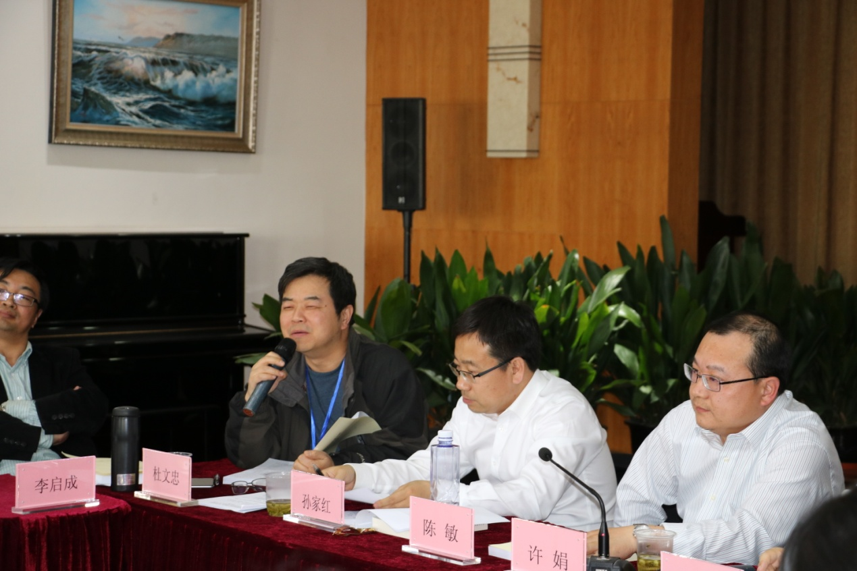

杜文忠老师的点评：中国法律发展到今天面临最大的问题，就是法律中国化的问题。如何把法律中国化，我觉得这个时候应该是法律史最来劲的时候，而不是今天我听到的很多同志说得，好像我们越来越差了似的，我说现在是中国法律史越来越有作为的时候。文化复兴也好，文化设计也好，关键我们要做什么？就是作为，要把法治做出文化来。现在我们都受西方这个概念影响太深了，我对民间法的研究一直都很有意见。我对他们的研究方法有意见？民间习惯法，你不懂法，不懂意思，你去研究什么习惯法。那个习惯，它就是历史对不对，没立场来的习惯，这是最简单的。他们从法理的角度去研究这个习惯，带着什么样的概念大家都知道，就是给人扣帽子的概念。咱们也不用去迎合别人，原原本本展现出来就不错了，关键是我们现在能不能把它原原本本的展现出来，我们展现了是不是有更高的高度。我个人觉得问题出在二级学科，二级学科的知识西化很严重，二级学科的人，研究二级学科人的学者，也西化严重。如果我们在二级学科能够贯彻贯穿进行一些中国的东西、中国传统文化的东西，或者我们中国法文化的东西，可能我们法史的价值就大了。你哪怕有一点点进步，那你就是很大的贡献了。

自由发言阶段由孙家红主持，胡兴东点评。

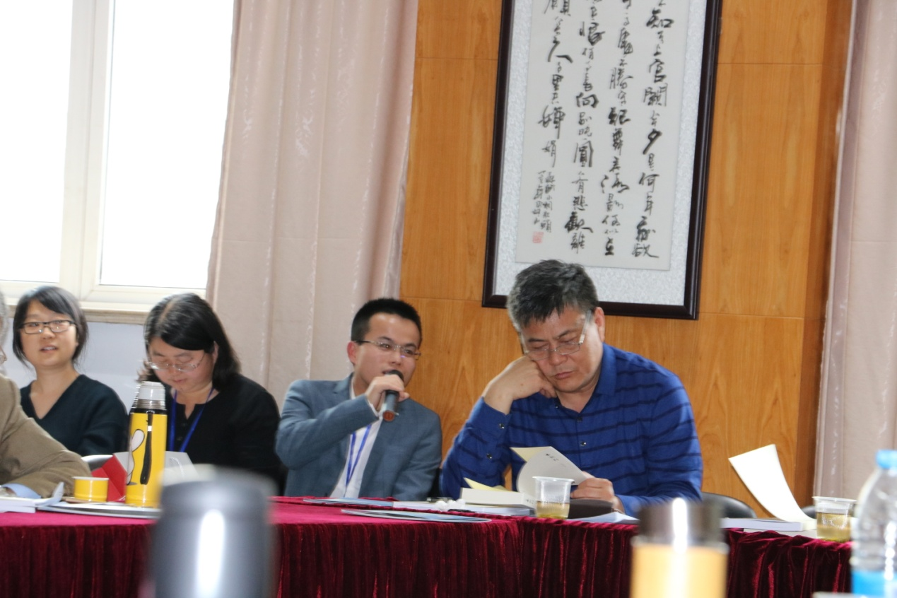

林洋：各位老师好，我是来自安徽师范大学的一名研究生，学习法史，这是我第一次参加学术会议，听了给位老师的发言我收获很大，我的老师在指导我们论文的时候推荐我们去看徽州的一些契约，并写一些自己的感想，因我的学术水平有限，很难将一些感想转化于文章。

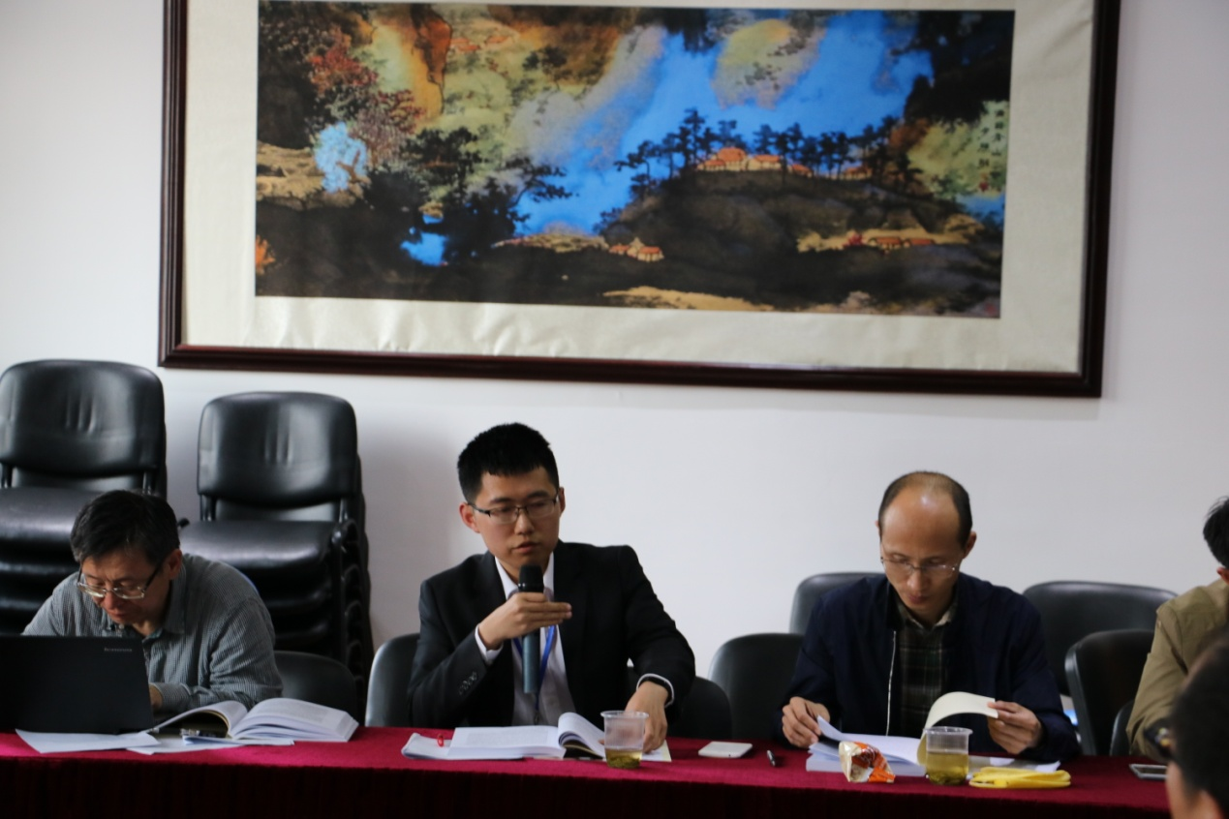

刘之杨：各位老师、专家、学者大家好，我叫刘之杨，我来自中南财经政法大学，目前研二，我的导师是春杨教授。我认为法律思想史和法律制度是不能截然分开的，所以这次年会我贸然投了一篇，我的文章从54页开始，欢迎各位老师批评指正。在我日常的学习过程中，我感觉有一种倾向，对于清代的交易秩序，与国家法形成了一种对立的关系，清代法律对于找赎的态度究竟如何？学界普遍认为其态度是消极的，甚至是绝对禁止的，但我的研究发现国家从来没有禁止过找价回赎的现象。清政府的应对手段是柔和的，始终没有利用刑罚来严禁找赎，而是采用设定找赎期间的方式，留给买卖双方一定的斡旋空间。如此一来，我们或许就可以换一个角度来审视这些找赎规则，它们是国家设立的“底线条款”。最后，民田交易规则中关于税契，国家通过税契制度来干预契约领域，其最终的目的是要“确保其对于土地的产出可以征得赋税”。清政府的税契规则，在申明国家利益的重要性之外，更侧重对民意的体察，从而蕴含了一种便民观念。国家并不是想要增加民众的税收负担，是想要通过税契的手段介入到民间的交易领域，调节交易秩序。体现了便民的思想。文章之外我还有几个困惑：杜老师提到说将传统的思想融入到部门法的研究当中，我们中国古代没有部门法的划分，但是我们中国古代关于司法案件有自己传统的分类方法，如果我们借鉴现在的部门法分类，我们是否能够有部门法的思想史。我的文章也是在此思路上的一个尝试，很多人都在探讨民法过程中国家有多大的权力渗入到私权的领域中。我的第二个问题是所谓的中国法律思想史的新材料包括哪一些，即除了文人著述是否还有其他资料供我们研究。这是我的两个问题。

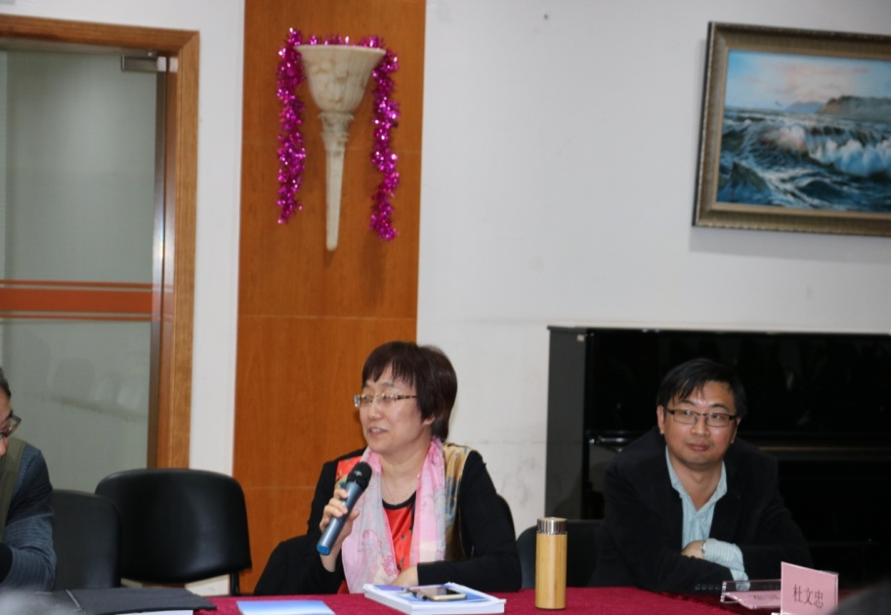

马建红:这位同学的两个问题都很好，我认为以往法律思想史的教材编写和文章的写作，长期忽略了司法实践者观念的秉持和实践的贯彻。法律作为一个中性的事物，有自己独特的发展历程，所以我们说的传统法律是“礼法合一”的大趋势。然而还有一些内容它们在“礼法合一”的大背景下按照自身的规律在发展，有时我们看到的法和礼的冲突体现了法自身的原则，不能单纯地用礼来包容。

孙家红：借此机会介绍一下我在国外接触到的一些信息，在去年法兰克福六月份的法律史会议，杜尔教授谈到我们对法律史的研究是否可以超越一个国家、一个民族，即在一个历史时期看整个人类社会的发展，视野更加开阔。另一点，我们也要反思法制史对于当今的法制社会的建设是否有贡献。

杜文忠：价值层面上，中国人的价值层面和西方人有什么不同，中国一直贯彻着正义的价值层面，我个人认为中国人对于正义的理解和西方人是不一样的。当今中国存在三种对法律的逻辑解释，一个是政府，同法院不同，政府是政策逻辑，法院是法律的逻辑，还有一种是我们老百姓的逻辑，为什么中国有这么多的社会矛盾，三者之间的矛盾和冲突才是我们应该关注的东西。在我看来，民族冲突不大，即少数民族地区和汉族地区的冲突没有很大。根本的冲突还是在于这三者的冲突。因此，我们要将老百姓对于正义的认识好好地梳理一番，这样才能谈法律的调试的问题。另一个是关于政府的问题，政府迷信政策，而不迷信法律，政府的正义观和老百姓的正义观很难吻合。

王兰萍：第一点，法律的实践理性在传统的中国文化中虽然说有冲突，但在实践中有一个风向，即关于情理法的顺位关系在实践中也会有所体现。第二点，杨显惠讲过民主国家在处理家庭的问题时，先由权威的族长去解决，而不是动不动就打官司。因此法律史的研究要“读万卷书，行万里路”。

胡兴东：古代的法制和现代的法制史两个概念，法制不是纯理性的东西，古代法的理论支撑是理，现代社会法律的支撑是什么呢？从“造反有理”出发，我们古代传统中国法制思想能够给现代的法律提供什么借鉴。

徐惠婷：大家讲到的法制中国化，我处理过土地纠纷的事情，我的感觉是在中国的农村根本没有法制、天理、人情，基层的管理处于崩溃的状态。农村的宅基地处于没有管理的状态，很多造房子通过武力，这种现状值得我们深思。

马建红:谢谢徐老师，这里同样涉及到了法制的问题，其实这不是法制本身的错，而是制度的贯彻和实施过程中出错，当然我们制度的设计有很多不合理的地方。

徐爱国：从“造反有理”来讲，人类社会造反的有很多，而追求法律的少，从这个意义上来讲，“造反有理”是一个中国式的两分法。古希腊也有造反的说法，是当时的人们对于法律和制度的不满因而造反，相当于“天兵天罚”的意思，“造反有理”本身是一种合法性、正当性的问题。法律史变革有待于思想史的变革。现有的材料积累有限，为了使学说深入，就要实现法律史的变革，因为这跟每一个人联系在一起，和每一个人的创造力联系在一起。真正的进步在于思想的进步。

胡兴东:对全球史的考察一个问题是从什么时候开始的全球化，另一个问题是我们对中国法制史存在的偏差。“礼”与“法”被公认为中国古代社会治理中的两大基本规范体系，以致中国古代法律体系被称为礼法体系。“义”作为三纲五常之一，在中国传统儒家文化内核中居于基础性地位，在传统文化中起到十分重要的作用。学术界对“义”的研究，多从哲学史视角进行，部分从经济史视角考察。“义”作为中国古代法律制度中基础性原则，发挥着对血缘伦理道德原则——“礼”和传统法律漏洞、法律制度内在缺陷导致无法获得公正价值时的补救作用。

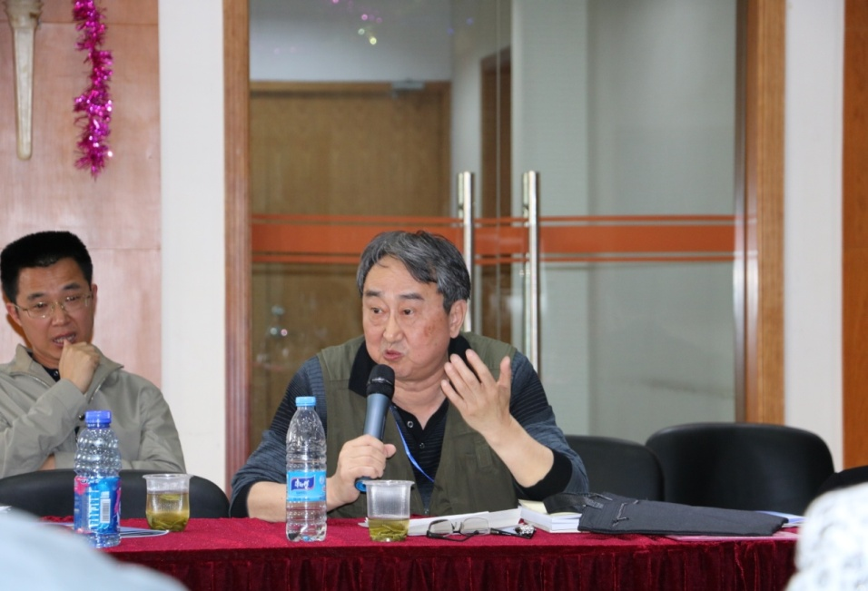

王宏治老师的总结发言：会议从我这里应该说就接近尾声了，整体来说会议很成功，我们今天探讨的主题实际上是自古以来就存在的问题。主题是“中国传统法研究中的新材料、新观念”，这个问题一直存在，新材料带来新学问新观念，近代以来提出的问题大都由于新发现。王国维提出新发现学问归于五项，殷墟甲骨文、敦煌以及西域资料、敦煌千佛洞六朝所书卷轴、内阁书籍档案、中国境内古外文遗文。研究中国法制史、西北法制史包括已经消失的外族文字，王国维所提起的补充完善作用，希望能引起各位思考。

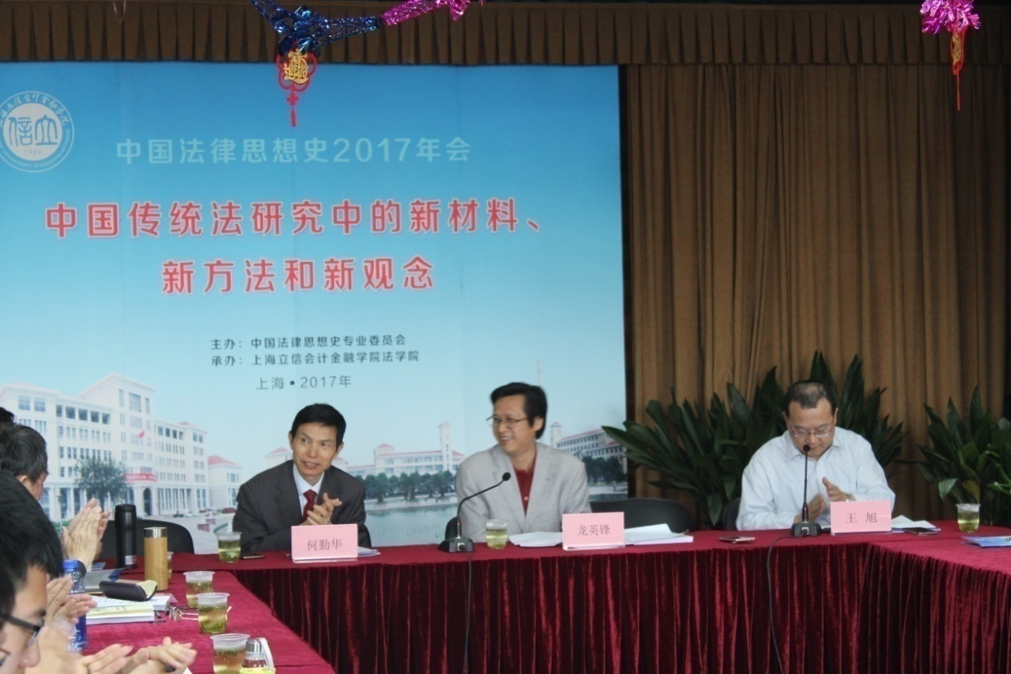

本次年会除了上述发言之外，何勤华老师、武树臣老师、徐爱国老师和陈金钊老师等，还就法律史学界普遍关心的“法律史教学和科研面对的生存困境”进行了深入的交流和讨论。

（年会综述是根据现场录音整理的，遗漏之处在所难免。如有失实，希望与会学者和专家原谅！中国法律思想史专业委员2017年年会会务组整理）